VNÚTORNÝ PREDIKTOR ZSSR

Ako a prečo sa písma robia «svätými»?

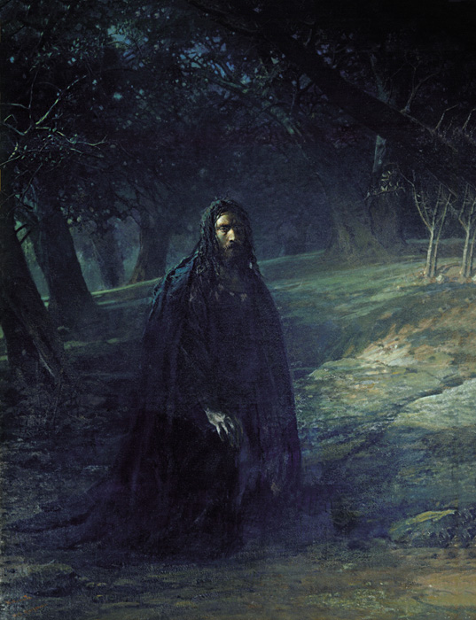

Sankt-Peterburg
2016

Na vrchnej strane obálky je reprodukcia diela Nikolaja Nikolajeviča Ge (1831 - 1894) «Kristus v Getsemanskej záhrade» (r. 1869 - 1887). Nachádza sa v Štátnej Treťjakovskej galérii.
© Publikované materiály sú majetkom Ruskej kultúry, z toho dôvodu nikto vo vzťahu k nim nedisponuje osobnými autorskými právami. V prípade prisvojenia si autorských práv v rámci zákona právnickou, alebo fyzickou osobou, sa dotyčná osoba stretne s odplatou za krádež pomocou nepríjemnej „mystiky“, vychádzajúcej nad rámec právnej vedy. Každý záujemca má plné právo, vychádzajúc z vlastného chápania všeobecného prospechu, nasledujúce materiály v plnom objeme, alebo fragmentárne kopírovať a vydávať všetkými dostupnými prostriedkami aj za komerčným účelom. Kto používa nasledujúce materiály pri svojej činnosti, či v citáciach, fragmentoch alebo odkazoch, prijíma na seba osobnú zodpovednosť, a v prípade vytvorenia kontextu meniaceho zmysel následných materiálov ako celku, má šancu stretnúť sa s „mystickým“ pôsobením mimo právneho rámca.
OBSAH
Predslov 4
1. «Druhé Evanjelium» 4
O apoštolovi Pavlovi 5
O dejinách kresťanstva 6
O Biblii a jej autoroch 7
O prácach Otcov cirkvi 7
O židoch 8
2. Obdobie Čiernej Madony 10
О stave predkresťanskej Rusi 10
Hospodársky rozkvet a kult Čiernej Madony 10
3. Udalosti v Európe po roku 1300 14
4. Ako bola uskutočnená zámena 15
Rád templárov 15
Avignonské zajatie „pápežov“ 15
Koncil v Kostnici 16
Ferraro-Florentský koncil 17
Tridentský koncil 17
Rozhodnutia Tridentského koncilu 18
Inkvizícia na Západe 19
Teoretický» základ inkvizície 20
Základné herézy. V čom je podstata? 20
Bogomilovia (katari) 20
Ariáni a osobitosti ich vierouky 24
Vzťah slovanskej viery s ariánstvom, katarmi a bogomilmi 25
Bolo na Rusi dvojvierie? 27
5. «Hybridná vojna» proti Rusi 28
„Smuta“ – Nepokoje 29
Príchod Romanovcov 30
Vytvorenie mýtu o krstení Rusi — viditeľná ruka Vatikánu 31
Kedy prijal Vladimír kresťanstvo? 33
Rozkol 33
O úlohe Grékov a Kyjevčanov v organizácii rozkolu 34
Úloha židovstva 35
Nikon 35
Stav náboženstva v Rusku na konci 17. storočia 36
«Spoveď» Ignáca Soloveckého 37
Opatrenia proti «bohorúhačom» 38
Príznaky katolicizmu,
ktoré sa objavili na Rusi v 17. storočí 38
Každý pracuje na toho, kto chápe viac... 39
Za Petra I. 39
Po Petrovi I. 40
Mikuláš I. a katolíci 41
Katolíci, Gréci ani kyjevskí uniáti nezvládli im zadanú úlohu. 41
Záver 43
Návrh Ignáca Brjančaninova 43

Predslov

Ak by sme chceli pozorne čítať Bibliu a uviesť jej text do súladu so životom, potom môže vzniknúť množstvo otázok, na ktoré odpovede nezískate nikde. A tu máme dve možnosti: prvú - ktorú nám ponúka cirkev, jednoducho veriť obsahu Biblie v tom zmysle, že je to «Bohom vnuknutý text»; druhú - pokúsiť sa v texte oddeliť Bohom vnuknutý obsah od vlastných ľudských výmyslov, t.j. od neskorších subjektívnych vsuviek do Jediného Svätého Písma tými, ktorí tým sledovali osobné alebo korporatívne ciele.
Samozrejme, cesta hľadania istiny si vyžaduje veľa práce, no inej možnosti niet.
Preskúmame pozície kresťanskej vierouky, vrátane Starého a Nového zákona, ktoré spôsobujú, jemne povedané, nepochopenie a presnejšie – neprijatie u súčasných výskumníkov Biblie a nielen u súčasných...

Budú nás zaujímať nasledovné otázky:
- Sú listy apoštola Pavla pravé?
- Kto, kedy a za akým účelom uznal Ježiša Krista bohom?
- Prečo si latinskí vymysleli ukrižovanie Krista?
- Ako a kedy bolo na Rusi zavedené kresťanstvo v latinskej modifikácii?
- Prečo sa v Starom zákone (Tóre) objavila úžernícka doktrína?
- Úloha rímsko-katolíckej cirkvi a judaizmu v ustanovení Starého zákona ako «svätej knihy» na Rusi.
Prvé tri body o kresťanstve majú obrovský vplyv na svetonázor ľudí, ale posledné na globálny finančno-ekonomický systém, a preto aj na obyvateľstvo Zeme.
Týmto a iným otázkam sa budeme venovať nižšie.

1. «Druhé Evanjelium»
Je známe, že prvými kresťanskými písomnými dokumentmi sú listy apoštola Pavla, kanonické Evanjeliá boli napísané neskôr ako epištoly (apoštolské listy)*.
Apoštol Pavol napísal 14 listov. Podľa dôležitosti informácií v nich obsiahnutých sa právom nazývajú «druhým Evanjeliom». Listy Pavla zohrávajú v kresťanskej vierouke často dôležitejšiu úlohu, než samotné Evanjeliá.
Učenie Pavla sa stalo základom neskorého kresťanstva, hoci bolo do očí bijúcim odklonením od "pôvodného" kresťanstva.
Niektorí historici, napríklad Arthur Drews pochybujú o tom, že Pavol bol historickou postavou, no o tom, že listy Pavla zohrávajú v kresťanstve kľúčovú úlohu, nepochybuje nikto.

I.Newton sa domnieval, že učenie Pavla je skreslené katolíckou cirkvou. Lev N. Tolstoj o tom napísal:
«... preto, aby ľudia mohli využívať to veľké dobro, ktoré nám dáva pravé kresťanské učenie, sa predovšetkým musíme zbaviť toho nezmyselného, lživého a najmä hlboko nemorálneho učenia, ktoré pred nami skrylo to pravé kresťanské učenie. Tým učením, ktoré pred nami ukrylo učenie Krista, je učenie Pavla, uvedené v jeho listoch a ktoré sa stalo základom cirkevnej náuky. Tá náuka nielenže nie je učením Krista, ale je jeho priamym protikladom».
Renan sa vo svojom diele «Apoštol Pavol» pozastavuje nad tým, že Apoštol Pavol nebol v stredoveku v Európe populárnym:
«Takmer nikto do 16. storočia (tu a ďalej sa zvýrazňuje text, na ktorý je potrebné podľa autora upriamiť osobitnú pozornosť) neuvádza jeho meno; veľmi zriedkavo sa nájde na štukových pamiatkach; nemá ctiteľov, nestavajú mu kostoly, jemu nepália sviece. Od začiatku 16. storočia sa meno Pavol ozýva odvšadiaľ».
Ako vidíme, apoštol Pavol sa stal obľúbeným v dobe reformácie v 16. storočí.
Anglický historik Edwin Johnson (1842-1901) napísal knihu «Listy Pavla», v ktorej na základe preskúmania veľkého množstva zdrojov, prišiel k veľmi zaujímavým záverom. Uvedieme len základné závery Johnsona (bez dôkazov k nim náležiacich), ktoré sú pre nás nevyhnutné za účelom ďalšieho skúmania.

O apoštolovi Pavlovi
- Listy Pavla boli vytvorené v polovici 16. storočia.
- Pavol bol do čias Martina Luthera neznámy.
- Pavol bol «vykonštruovaný» preto, aby židov urobili nepriamymi zakladateľmi kresťanskej cirkvi. Židia nemajú k Šavlovi-Pavlovi žiaden vzťah. Od nich jednoducho zobrali meno Šavol z Benjamínovho kolena.
- Listy Pavla boli vytvorené po vzniku kníhtlače v Európe. A nerobil to jeden človek, ale skupina ľudí, keď nastal rozkol v cirkvi.
- Zachovala sa len malinká kniha výrokov «Apoštol», na ktorú odkazujú v cirkevných knihách, ktorá sa postupne vyvíjala.
- Zo začiatku boli Pavlove listy veľmi krátke.
- Pavol sa mal stať mučeníkom a zakladateľom Rímskej cirkvi. Mal byť židom, «obráteným vďaka hlasu z neba».
- On spolu s Petrom zakladá východnú cirkev, a potom aj Rímsku a Rím sa stane hlavným mestom kresťanského sveta.
- Pavol prichádza do Ríma a ukončuje svoju kariéru, aby začal svoj neviditeľný vplyv.
- Z Pavla je idol či ideál Katolíckej cirkvi, augustíncov, luteránov, kalvínov a všemožných katolíckych siekt. Môžu mať rozličné názvy, no bez Pavla sa nezaobídu.
- „Listy židom“ začlenil imaginárny Origenes, tie Pavlovi nepatria.
- V ranných listoch Pavla Tesaloničanom bolo vložené «Ježiš je Pán verných, on umrel a vstal z mŕtvych», no nespomína sa nič o jeho živote či učení, kríži, ochrane a odpustení hriechov.
- V listoch je veľa vecí, ktoré sa v Novom zákone nespomínajú. Pavol v liste Rimanom spomína Hermesa.
- Na konci listu Rimanom sa uvádza rad mien, aby sa poukázalo na veľké množstvo učeníkov kvôli tomu, aby Pavol so svojimi učeníkmi existoval v našej predstavivosti. Vo veršoch 1 – 6 prvej kapitoly sa uvádza symbol viery. Vypovedá, že Kristus pochádza zo semena Dávidovho.
- Lukáš, medik z Antiochie, sprevádza Pavla na všetkých jeho cestách. Vyzerá to tak, že Pavol dal Lukášovi povolenie k napísaniu Evanjelia, ktoré sa Lukáš dozvedel od Pavla a iných apoštolov. Lukáš to v predslove oznámil.
- Mnísi našli ďalší spôsob ako presláviť Pavla. Vynašli húfy heretikov, z ktorých najvýznamnejší o ňom podali svedectvo.
- Apokryfné texty slúžia za účelom vyvolania zvedavosti a rozptýlenia, a tiež za účelom zvýšenia hodnoty kanonických kníh. Pavol a Tekla i všetky bájky o krstení leva boli zaradené k apokryfom.
- Pavlových „písačiek“ nieto ani v Sýrii, ani v Afrike, ani v ktoromkoľvek zo spomínaných miest, no podľa všetkého sú v niektorých talianskych kláštoroch, a tiež v iných kláštorných systémoch, najmä vo Francúzsku, menovite u francúzskych benediktínov zo San-Mor.

O dejinách kresťanstva
- Imaginárny Тertulián skompiloval celú históriu kresťanstva a rozšíril ju do sveta. To sa nemohlo udiať skôr, než v polovici 16. storočia.
- História v intervale medzi 7. a 14. storočím bola vymyslená mníchmi-spisovateľmi, ktorí vytvorili imaginárne postavy a udalosti.
- Pojmy ako «Otcovia Cirkvi», «Evanjeliá», «svätý apoštol Pavol» v ranných kresťanských textoch chýbajú.
- Rukopisy o dejinách cirkvi z pred začiatku 16. storočia sa nezachovali.
- Mnísi-literáti vypracovali abecedy, pergameny i černidlá, aby tak prezentovali rukopisy z rôzneho obdobia.
- Prijatie Vyznania Viery (Symbolu Viery) v Nicei je výmysel.
- Latinský jazyk bol skutočne pôvodným jazykom cirkvi. Napríklad Vergilius Polydorus využíval práce iba latinských autorov, bez odkazu na autorov gréckych, čo znamená, že latinský jazyk bol skutočne pôvodným jazykom cirkvi.
- Katolícka cirkev bola zriadená relatívne nedávno, v čase Tridentského koncilu, alebo v momentoch, keď sa zostavovali dekréty, a tieto dekréty sú z väčšej časti formálne založené na doktríne Pavla, v skutočnosti sú vyjadrením názorov otcov (mníchov), ktorí «zmajstrovali» Pavla.

Krátke úryvky z viet predkladaných v Pavlovom mene:
«Nebeský Otec, Otec milosrdenstva a Boh útechy, poslal svojho Syna Krista. Príchod Ježiša bol predpovedaný ešte v Starom zákone. On môže vyslobodiť židov, ktorí žili podľa zákonov, aj pohanov, ktorí Ho nasledovali a všetci sa môžu stať synmi Božími. Kristus pred Bohom, skrze vieru a svoju krv, vykúpil naše hriechy, no nielen naše, ale aj hriechy celého sveta».

O Biblii a jej autoroch
- Skutky Apoštolov boli napísané v polovici 16. storočia.
- Vulgáta, teda Latinská Biblia sú spoločne s Bibliou v hebrejčine najstaršími existujúcimi Biblickými textami (latinskými — aut.). V tejto súvislosti sa celá história ocitá v 16. storočí. Konečný variant textu Biblie, prijatý katolíckou cirkvou ako oficiálny, bol vydaný v rokoch 1589-1592 (Johnson odmieta, že Vulgátu napísal Hieronym a nazýva to rozprávkou — aut.).
- Guttenbergová Biblia (vytlačená akože v r. 1456) je pravdepodobne jedna z rozprávok historikov, ktorá vznikla potom, čo bolo niekomu v 16. storočí (alebo ešte neskôr) potrebné „dokázať“ existenciu Biblie už v polovici 15. storočia. Dátum vydania Biblie bol vyznačený spätne. Nezvyčajne vysoká kvalita typografie „guttenbergovho“ vydania svedčí o tom, že uvedená Biblia mohla byť vytlačená až po dlhom období rozvoja nového typografického umenia.
- Nový zákon sa formoval postupne a bol vytváraný mníchmi v kláštoroch, ako Skutky a Listy (apoštolov*) v podobe fragmentov, a potom bola z fragmentov zostavená mozaika Nového zákona.
- Skutky Apoštolov boli napísané asi pred 400 rokmi (teraz — pred viac ako 500 rokmi — aut.). Sú základom celého systému, na ktorom bol napísaný Nový zákon. T.j. úvod do Nového zákona a teologická práca. Osoby, miesto a čas – to všetko je vymyslené. Prácu odvádzali mnísi. Koordinovaná a rozširovaná bola v kláštoroch v období rannej reformácie.

O prácach Otcov cirkvi
- Tertulián, Eusebios z Kaisareie, Hieronym, Origenes a Augustín — títo autori a ich práce boli vymyslené latinskými stredovekými mníchmi.
- Diela Eusebia boli napísané stredovekými mníchmi v latinskom jazyku v Paríži. Potom ich preložili do gréckeho jazyka s cieľom ukázať, že prvotné cirkvi sa formovali v Grécku.
- «Hieronym» a «Augustín» nie sú mená osôb, píšucich pred viac ako 1400 rokmi, ale pseudonym mníšskej frakcie z epochy Renesancie.
- Origenes zaviedol termín «Bohočlovek».
- Mnísi vytvorili učenie o prvotnom hriechu (Rimanom, 5:12).
- V dogmaticko-polemických dielach Tertulián spomína len 1. a 2. list Timotejovi, Galaťanom, Rimanom, 1. a 2. Korinťanom, Filipanom.
- Legenda o dielach Markióna sa objavuje pomerne neskoro a je uložená pod názvom «Tertulián».
- Tertulián prvýkrát sformoval koncepciu Trojice a položil základy cirkevnej latinčine.

O židoch
- O židovskej kultúre sa nedá presne hovoriť do roku 1492. V hebrejčine, podľa všetkého, bolo o tom zapísané okolo polovice 16. storočia.
- Židovskí vedci, vyhnaní zo Španielska, sa zamerali na zákonodarnú literatúru.
- Diela rabínov staršie ako z 15. storočia sa nezachovali. Zachovalo sa len veľmi málo kníh spred 15. storočia n.l.
- Prvá kniha v hebrejčine bola vytlačená na mieste, nazývanom Soncino, blízko Cremony (Taliansko, Lombardia)*, no je možné zistiť, že dokonca dátum tlače, 16. storočie, je veľmi pochybný.
- V kresťanských kruhoch je ťažké vystopovať prítomnosť hebrejčiny dokonca v prvej polovici 16. storočia.
- Kabalа, alebo tradícia sa ukazuje byť vynálezom epochy Renesancie.
- Židovská komúna na celom svete musí byť vždy utláčaná.
- «Chceme, aby boli zlikvidovaní, ale bez ich kníh sa nezaobídeme», hovorí Polydoro (Virgili). A toto je jeden zo zámerov, ktorý Pavlovo tajomstvo rozmotáva úplne.
- Pavol musí byť židom a musí byť aj katolíkom — hovoria všetci katolíci. On musí byť protestantom — hovoria všetci protestanti. No osudovým momentom v dokazovaní je to, že židia nemajú k Šavlovi-Pavlovi vzťah.
- Deň, keď cirkev prestane byť frakciou proti židom, sa stane jej posledným.
- Znovu a znovu sa vnucuje absurdná teória, že židia boli prvými vo všetkom.

Pripomenieme, že Johnson vykonal aj analýzu rozhodnutí Tridentského koncilu, ale o tom budeme hovoriť neskôr.
Pravdupovediac, Johnsonove závery sú pre kresťanov a pre historikov-tradicionalistov šokujúce. Nielenže nám autor dáva úplne inú chronológiu histórie kresťanskej cirkvi, ale hovorí dokonca o zostavovaní textov «svätého» písma za účelom dosiahnutia vlády nad kresťanským svetom.
Podľa názoru Johnsona benediktínsky mnísi zostavili symbol viery aj Evanjeliá, vymysleli si historické postavy: zakladateľov cirkvi, kresťanských vedcov, apoštolov s ich listami a skutkami, ktorým pripísali všetky svoje myšlienky.
Tiež sa ukazuje, že počas reformácie neveľká hŕstka znacharov v Európe zrealizovala transformáciu cirkvi a odštartovala expanziu latinskej modifikácie kresťanstva.
Podotýkame, že nielen Johnson, ale aj iní západní bádatelia písali o falšovaní kresťanských kníh. Napr. Barthélémy Germon, francúzsky jezuita z Orleans (1663-1712), si myslel, že staré rukopisy s textami Blahoslaveného Augustína a dokonca aj rukopisy evanjelií boli sfalšované v benediktínskom kláštore Corbie do 13. storočia. Mnohé diela Augustína, Origena, Hieronyma, Isidora Sevillského, Bernarda atď. sú sfalšované.
Podľa Germona boli podrobené zmenám aj knihy Svätého Písma. Evanjelium od Lukáša a niekoľko listov apoštola Pavla.
Za falšovateľov Germon považuje známych heretikov: Ária, ebionitov («chudobných») a albigéncov, no v skutočnosti, ako uvidíme neskôr, jezuita chytráči: to „latinskí“ cieľavedome upravovali vieroučné knihy ariánov a albigéncov (katarov).
Latinská cirkev nevytvárala nové sväté knihy, ale zaoberala sa len — v súlade s úlohami, ktoré jej boli zadané zo strany globálneho riadenia, — «úpravou» textov a pridávaním vhodných článkov, čo od základu zmenilo podstatu kresťanskej vierouky.
A tak vidíme, že listy Pavla boli vytvorené pred Evanjeliami a boli základom, do ktorého boli vložené všetky kľúčové momenty pre zmenu Evanjelií. Pavlovi sa pripisuje učenie, že každá moc/vláda je od Boha, o prvenstve židov vo všetkom a ich vyvolenosti Bohom, o Kristovom vykúpení všetkých hriechov, o rodokmeni Krista od Dávida, a pod., čo, ako tvrdí Johnson, prv neexistovalo.
Skutočne, analyzujúc staroruskú literatúru, napríklad apokryf: «Zjavenie Apoštola Pavla», tu vidíme celkom iného Pavla. Pavol vystupuje ako «Boží obľúbenec», ktorého osobne poznal a miloval «Syn Boží» Kristus. V tomto diele sa o židoch nič nehovorí, a už vôbec nič o tom, že by Pavol bol židom Šavlom. Tu sa odsudzujú tí, «ktorí zvyšujú percentá a sú zameraní na bohatstvo a v Bohu nechcú mať pomocníka».
O apoštolovi Pavlovi je zmienka aj v Povestiach dávnych liet (nazývaných aj „prapôvodná kronika“)*, kde Pavol vystupuje ako «učiteľ Slovanov… z tých istých Slovanov sme aj my Rus; preto aj nám, Rusi, je Pavol učiteľom, rovnako ako slovanskému národu».
U I.I. Sreznevského, ktorý zozbieral staré slovanské kresťanské knihy, také frázy zo synodálnej Biblie, ako: «Otroci, poslúchajte svojich pánov so strachom a chvením na tele, v úprimnosti srdca svojho, ako Krista...» (Efezanom, 6:5), — chýbajú. A list Efezanom sa začína počnúc 12. veršom: «pretože náš boj nie je proti krvi a telu, ale proti kniežatstvám, proti moci, proti vládcom tmy tohto sveta, proti duchom hnevu nebeského» (Efezanom, 6:12). To znamená, že Pavol nabádal vystupovať proti osatanelej moci, ktorá ľuďom vytvára temnotu bez východísk.
Takto sa Johnsonove závery potvrdzujú aj staroruskými zdrojmi.
No ak sa pozrieme na synodálnu Bibliu, ktorá je Ruskou pravoslávnou cirkvou prijatá ako svätá kniha, tak uvidíme, že text všetkých kanonických kníh presne kopíruje texty Vulgaty — svätej knihy Rímskej katolíckej cirkvi, hoci pred 17. storočím to tak nebolo.
Komu, kedy a ako sa podarilo zameniť ruské Sväté knihy za rímsko-katolícke, objasníme ďalej.

2. Obdobie Čiernej Madony

О stave predkresťanskej Rusi
Historici, jak domáci, tak aj zahraniční, zastávajú názor, že Rus pred krstením bola divoká, negramotná a barbarská, a až po krstení, vďaka kresťanstvu sa Rus stala kultúrnou, objavilo sa písomníctvo, zmizlo barbarstvo atď.
Z katolíckej encyklopédie:
«V r. 988 knieža Vladimír Kyjevský prijal kresťanstvo v jeho byzantskom variante. Táto udalosť Rus vpísala do európskej sféry, vytvorilo v štáte základ pre rozvoj práva, kultúry a umenia».
Blízky názor má aj Verejná pravoslávna encyklopédia «Strom»:
«Krstenie spôsobilo prevrat v živote na Rusi — bol to zlom, národné sebazaprenie, obrat na stranu dobra. Vďaka Krsteniu Rusi vystupovali z kategórie „barbarov“ a vstupovali do už vytvoreného okruhu vzťahov a vplyvov».
Nezaostáva za nimi ani Veľká Sovietska Encyklopédia:
«Prijatie kresťanstva priviedlo aj ku zmenám v kultúre staroruskej spoločnosti a jej obohateniu. Na Rusi sa rozširuje maliarstvo a architektúra, ktoré dosiahli vysokú úroveň v Byzancii, a tiež písomníctvo a písomná literatúra».
Takýto názor o vplyve kresťanstva na kultúru Rusi nie je nový, začali ho šíriť už predstavitelia «skeptickej školy» ruskej historiografie v 19. storočí, ktorú založil M. T. Kačenovskij.
Encyklopédia Brockhousa a Efrona v článku «Skeptická škola» uvádza, že podľa verzie Karamzina:
«…v 9. a 10. storočí existoval ruský štát, ktorý prevyšoval svojou rozlohou takmer všetky vtedajšie európske štáty; štát bol vo svojom najväčšom rozkvete: mal bohaté mestá a metropoly, dvoranov, peňažný systém, občianske zákony, loďstvo, dobre fungujúce stále vojská, bohatý obchod; bol známy honosným luxusom, remeselným umením, krásnym umením, rétorikou, staviteľstvom atď.».

No predstaviteľom skeptickej školy sa táto Karamzinova verzia nepáčila. Tvrdili, že Rusi boli národ hrubý a divoký, zaoberal sa lúpežami a zbojníctvom а ruské zdroje, o ktoré sa opieral Karamzin, sú nehodnoverné, veriť možno len názoru cudzincov.
Je možné dôverovať zahraničným zdrojom, píšucim о Rusku?
Nám sa zdá, že nie. Cudzinci, najmä západní, vždy Rusko očierňovali.
Ak sa obrátime na západnú propagandu, tak «z jej pohľadu» je možno vidieť, že aj dnešné Rusko je divoká, nevzdelaná a agresívna krajina — taká, ako aj pred 1000 rokmi. Takže skeptici zbytočne neuverili Karamzinovi, a orientovali sa na memoáre cudzincov, ktoré boli, pravdepodobne, navyše k tomu sfalšované.
No Karamzin mal pravdu a niektorí súčasní západní vedci to nepriamo potvrdzujú.

Hospodársky rozkvet a kult Čiernej Madony
V histórii Západu je rozšírený mýtus o tom, že stredovek bol na území súčasnej Európy časom ustavičných vojen a inkvizície. Iný názor na túto záležitosť má belgický vedec-finančník Bernard A. Lietaer, ktorý prezentoval vo svojej knihe «Duša peňazí».

«…Teraz vieme, že existujú 2 - 3 storočia (uprostred približne 10. - 13. storočia), počas ktorých sa dialo niečo úplne iné...
Všetci vieme, že priemerný vzrast (postavy*) sa v Amerike a Západnej Európe zvýšil behom posledných pokolení. Tento fenomén zvyčajne objasňujú zlepšením stravovania, osobitne v detstve a mladosti. Výskum rozmerov tela ľudí od doby kamennej po súčasnosť v rovnakých oblastiach Londýna vykazuje prekvapivé výsledky.
Zistilo sa, že v 10. - 11. storočí boli ženy v priemere vyššie v porovnaní s akoukoľvek inou dobou vrátane súčasnosti. Priemerná londýnska žena bola počas saskej doby o centimeter vyššia než súčasná a o 7 cm vyššia oproti viktoriánskej dobe. Muži začali rásť len v posledných 50-tich rokoch a v roku 1988 prerástli svojho krajana z 10. - 11. storočia.
Kosti vybrané z ľudských hrobov, ktoré boli pochované v Anglicku v roku 1000 n.l., hovoria o silnom a zdravom národe — Anglosasi po odchode Rimanov zaberali väčšiu časť Britských ostrovov. Deväť z desiatich žili v čistej oblasti, jedli jednoduchú potravu, boli silní, mali zdravé orgány, zdravé zuby a zdravé telo.
Neskôr sa to zhoršilo: archeológovia, skúmajúci 14. – 15. storočie, hovoria o nezdravej krehkosti kostrových pozostatkov.
Niektorí historici dokonca tvrdia, že kvalita života obyčajných ľudí bola najvyššia v európskej histórii v čase špecifického hospodárskeho boomu!
Uvedieme vyjadrenia francúzskych historikov. Historik Forget: „Pre Francúzsko bolo 13. storočie posledným storočím, známym ako “celospoločenský rozkvet“. Historik Francois Ikster: „Medzi 11. a 13. storočím západný svet prekvital, čo v histórii potvrdila bezprecedentná demografická explózia“. Historik Damaschke: „Obdobie medzi rokmi 1150 a 1250 bolo obdobím búrlivého rozvoja, hospodárskeho rozkvetu, ktoré si dnes sotva vieme predstaviť“.
Medzi rokmi 1000 a 1300 celkový počet obyvateľstva, podľa hodnotení, dosiahol bezprecedentný nárast, vzrástol dvojnásobne. Fakticky, obyvateľstvo Anglicka až v roku 1700 obnovilo svoj počet a dosiahlo úroveň roku 1300!».

Čo sa týka náboženstva, v tejto otázke panuje jednoznačný názor, že prakticky celá Európa bola katolícka, najmä po rozdelení cirkví v r. 1054.
Avšak Lietaer zastáva iný názor. Odhalil súvislosť hospodárskeho rozkvetu európskej spoločnosti s náboženským systémom, ktorý pomenoval: «Kult Čiernej Madony».
Autor uvádza niektoré fakty o období kultu Čiernej Madony:
1. V rozpore so súčasnými kresťanskými tradíciami, všetky oficiálne dokumenty.... vždy kládli meno Čiernej Madony pred menom Krista.
2. Celý rad známych náboženských činiteľov, ktorí sa neskôr v latinskej cirkvi stali svätými, uctievali Čiernu Madonu. Johanka z Arku sa modlila k Čiernej Madone, známej ako Notre Dame Miraculeuse. Legenda tvrdí, že sám Ježiš Kristus sa v sprievode štyroch evanjelistov klaňal soche Čiernej Madony.
3. Prvá neobyčajná črta legendy, pripisovaná väčšine Čiernych Madon, — a len týmto typom sôch — je oznámenie, že socha nebola vyrobená, ale rozhodne nájdená v blízkosti či dokonca na najstaršom pohanskom symbolickom mieste, napríklad v dolmenoch.
Navyše, tieto sochy sa zdajú byť dôležitými značkami na ceste do Santiago de Compostela. Táto cesta bola jednou z najstarších predkresťanských ciest v Európe, ako bolo preukázané značkami, patriacimi k dobe kamennej. Toto všetko poukazuje na to, že kult Čiernej Madony patrí k najstarším, človeku známym, náboženským kultom. Francúzsky autor Jacques Bonvin usudzuje: «Len Čierna Madona bola schopná kryštalizovať všetky povery pohanskej tradície s kresťanskou vierou, bez falzifikácie čo len jedinej zo všetkých nespočetných povier. V tom je Čierna Madona unikátna».
4. Ani jedna pôvodná Čierna Madona sa nedatuje po 13. storočí.
5. Socha vždy predstavuje «Panenskú vznešenosť», kde sediaca Matka a Dieťa hľadia do jedného bodu v ďalekej perspektíve.
6. Vždy sa rovnako nachádza na mieste predkresťanského kultu keltskej alebo inej pohanskej Matky Bohyne. Dokonca, keď sa na Jej počesť budoval celý chrám, ona bola uložená v hrobke pod chrámom.
7. Svätyne sa často stavali pri svätých prameňoch alebo studniach, alebo vedľa kameňov predhistorických kultov.
8. Legenda, spojená s kultom, má zvyčajne jasný východný prvok: križiak, prinášajúci sochu z východu, pútnici do svätej zeme, zachránení, prebudení Ňou atď.
9. Oficiálny titul, patriaci tejto soche je Alma Mater — «Vznešená Matka».
10. Tvár Panny vždy a Jej ruky sú takmer vždy čierne, takto sa zdôvodňuje Jej meno — «Čierna Madona».
Čerň bola rímskou cirkvou systematicky zmenšovaná. Dodnes sa cirkev snaží vysvetliť čerň ako náhodu, následkom dymu od sviec. No ak tvár a ruky Panny a Dieťaťa neboli od začiatku čierne, prečo sa ich mnohofarebné oblečenie tiež neodfarbilo, a prečo sa niečo podobné nestalo s inými sochami z toho obdobia? V rade historicky dokázaných prípadov, duchovní, podriadení Rímu, prefarbili tvár a ruky svätice na bielo.
V chráme Diany v Efeze, jednom zo siedmych divov sveta, uctievali úplne čiernu sochu bohyne. Predpokladá sa, že po Kristovej smrti žila Mária práve v tomto meste a Jej nanebovzatie sa uskutočnilo na mieste nazvanom karatchalti (doslova «čierny kameň»).
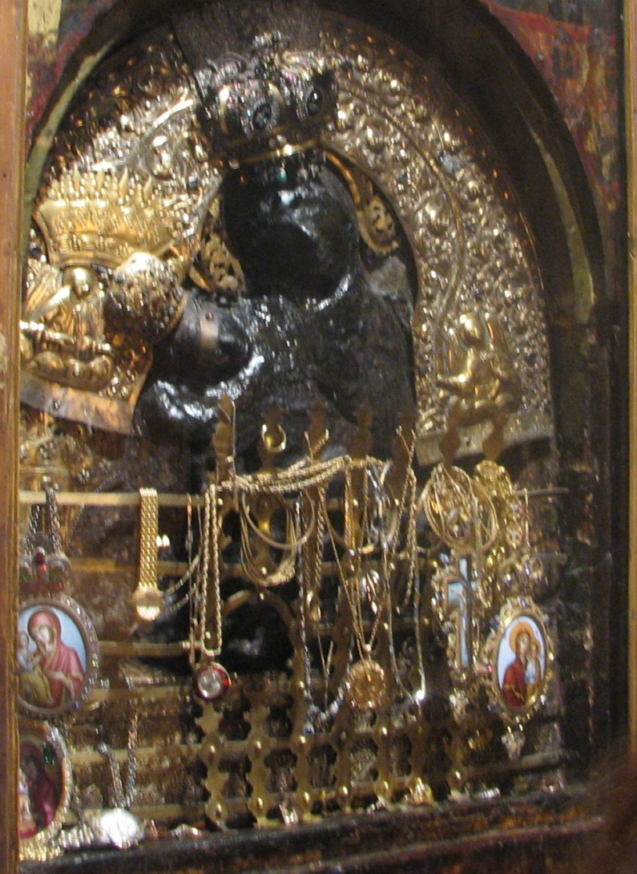
Kláštor Mega-Spileon („Veľká Jaskyňa“ - v prekl.)*. Grécko.
Predpokladá sa, že túto ikonu vytvoril evanjelista Lukáš.

Čo teda vlastne predstavuje tajné posolstvo Čiernej Madony?
Je to nejednoznačná otázka. Najdoslovnejším výkladom je, že Čierna Madona symbolizuje Matku-Zem, a Dieťa predstavuje ľudstvo, každého z nás. Navyše, jedno z prvých vyobrazení Panny Márie, dojčiacej chlapčeka Krista, bolo umiestnené v kresťanskom kláštore sv. Jeremiáša v egyptskej Sakkare a očividne inšpirované egyptskou ikonografiou s vyobrazením Izis/Eset, kŕmiacej Hóra. Mimochodom, legenda uvádza, že Egypťania zbožňovali Pannu Máriu ešte pred Kristovým narodením, pretože Jeremiáš im predpovedal, že spasiteľ sa narodí z Panny.
Štandardné encyklopédie, venujúce sa klasickej mytológii obsahujú celé články venované «identifikácii Izis s Pannou Máriou».
Bernard Lietaer odhalil, že pád kultu Čiernej Madony sa udial súbežne so zmenou finančného systému a «bol sprevádzaný silným poklesom životnej úrovne obyčajných ľudí».
«Čím sa teda odlišoval finančný systém nadchádzajúceho obdobia, počnúc začiatkom 14. storočia? Stručne povedané, došlo k zrieknutiu sa dvojitého menového systému Centrálneho Stredoveku. Súčasne s peniazmi vysokej obchodnej hodnoty, určenými pre zahraničný obchod, ktoré nepodliehali daniam a ktoré bolo možné hromadiť do zásoby, boli všade používané miestne peniaze, ktoré podliehali vymáhaniu stojného, platbe za prestoj. A namiesto tohto dvojitého systému sa začal presadzovať iný, jediný centralizovaný monetárny systém.
V spojení s inými faktormi, spomenutými vyššie, tento nový systém priviedol k hospodárskemu úpadku, v dôsledku ktorého epidémia moru dosiahla obrovské rozmery. Vymrelo od tretiny do polovice európskeho obyvateľstva. Každá z týchto situácií bude rozobraná nižšie.
Zmiznutie stojného vytvorilo nedostatok peňazí súhrnne dvoma spôsobmi:
- zmenšilo rýchlosť obehu peňazí;
- a skoncentrovalo bohatstvo v rukách mestskej elity (bankárov).

Koncentráciou bohatstva v hornej vrstve spoločenskej štruktúry – u členov kráľovskej rodiny a u dvoranov — sa ich spôsob života postupne stával čoraz luxusnejším. Práve tu sa, možno, nachádzajú korene ekonomiky, ktoré sú príčinou Renesancie 15. – 16. storočia.
No hlavné je, že k prvej vlne morovej epidémie v Anglicku došlo v r. 1347! Bola to nová choroba, pustošiaca krajinu a periodicky ničiaca obyvateľstvo aj neskôr. Predsa však, obyvateľstva začalo ubúdať už počas dvoch generácií pred týmto dátumom!
Historici si myslia, že hlad zachvátil Európu prvýkrát v rokoch 1315 - 1316 a vtedy podľa odhadov vymrelo 10 % obyvateľstva. Všade boli pozorované prípady, keď ľudia jedli mačky, krysy, plazy, zvierací trus, a tiež bol rozšírený kanibalizmus.
Sled udalostí: «Hospodársky úpadok po roku 1300 bol vyjadrený pádom príjmov z nehnuteľností a cenností, zmenšením ornej pôdy a počtu mestského obyvateľstva, pádom dopytu na priemyselné výrobky. Keďže padala ekonomika, začal klesať aj celkový počet obyvateľstva. No pokles počtu obyvateľstva prebiehal najskôr pomalšie než pokles ekonomiky, v dôsledku čoho sa znížila životná úroveň, znížil sa príjem na jedného obyvateľa.».
Tento citát z prvých strán knihy s veľavravným názvom „Pred čiernou smrťou“ privádza na svet výskumy tej doby na súčasnú úroveň a vyvracia predchádzajúcu ideu, že príčinou úpadku bola Čierna Smrť. Naopak, mor sa ukazuje byť následkom ekonomického úpadku, ktorý sa začal 50 rokov predtým».

3. Udalosti v Európe po roku 1300
Ako bolo uvedené vyššie, výskumy Lietaera hovoria o tom, že do roku 1300 existovala na území súčasnej Európy spoločnosť s vysokou životnou úrovňou, ktorá bola zaistená rozvinutým finančno-ekonomickým systémom. Autor tiež poukázal na prepojenie ekonomického rozkvetu spoločnosti s náukou o viere, ktorú on pomenoval: «Kult Čiernej Madony».
Lietaer fakticky objavil priame spojenie medzi prevládajúcim náboženským systémom (ktorý bol formovaný svetonázorom ľudí) a životnou úrovňou spoločnosti.
Z obsahu knihy Lietaera jasne vyplýva, že kult Čiernej Madony je predkresťanské (alebo — predkatolícke) náboženstvo, v ktorom sa už ale objavuje Kristus, rovnako ako aj iní, uctievajúci Čiernu Madonu. Ešte niet povýšenia Krista na Boha, zato existuje jedna bohyňa — Čierna Madona.
Tak kto je tá Čierna Madona? U Lietaera si môžeme všimnúť, že pod Čiernou Madonou sa rozumie egyptská bohyňa Izis a bohyňa Matka-Zem.
V.А. Čudinov preukázal, že pod egyptskou Izis sa chápala ruská Bohyňa Makoš. Wikipédia predpokladá, že «postupne s rozšírením kresťanstva vznikla v národnom povedomí paralela obrazu Matky Zeme s obrazom Bohorodičky. Vo východoslovanskej mytológii bola pravdepodobne spájaná s bohyňou Makoš».
Takto, konfrontáciou všetkého doteraz uvedeného, možno urobiť záver, že v rannom stredoveku na území súčasnej západnej Európy existoval náboženský systém na osnove kultu bohyne Makoš alebo Matky-Zeme. Tiež je známe, že tieto bohyne uctievali Slovania, no zatiaľ nebudeme robiť ďalekosiahle závery.
Pre nás je dôležité iné. Na začiatku 14. storočia sa našla skupina ľudí, ktorá uskutočnila prevzatie riadenia finančno-ekonomického systému, po ktorom sa spoločnosť ponorila do chaosu.
Potom vyšli na arénu tí, ktorí, podobne ako Lietaer v 20. storočí, uvideli súvislosť medzi náboženským systémom a finančno-ekonomickým systémom, a vtedy sa začala epocha formovania nového náboženského systému – latinskej modifikácie kresťanstva, náuka ktorej po Tridentskom koncile fakticky predstavovala úžernícku doktrínu.
Čo sa týka toho, kto to mohol uskutočniť, existuje niekoľko predpokladov, napr. V.А. Čudinov predpokladá, že miestne slovanské plemená boli vytlačené «utečencami» z Egypta a Blízkeho Východu (Arabi, Semiti). Uchytili sa v Ríme a vniesli svoju kultúru a vierouku, pričom postupne obsadili zeme Slovanov a vytlačili ich z územia súčasnej Európy, nanucujúc svoju verziu kresťanstva - latinstvo.

4. Ako bola uskutočnená zámena
Jeden zo západoeurópskych autorov U. Topper napísal:
«Akým spôsobom sa uskutočnilo pokresťančenie Európy? Nevieme. V žiadnom prípade nie tak, ako uvádzajú cirkevné texty, ani čo sa týka časového rámca, ani pokiaľ ide o charakter operácie. Skutočné udalosti sú v legendách skreslené na nepoznanie, všetko je obrátené hore nohami».
Ďalej preskúmame, ako prebiehali udalosti, ktoré nakoniec priviedli k zrodeniu latinskej modifikácie kresťanstva a násilnému rozšíreniu tohto «kresťanstva» na území súčasnej Európy a Ruska.

Rád templárov
V piatok 13. októbra 1307 boli na príkaz kráľa Filipa IV. zatknutí všetci francúzski templári a ich majetok skonfiškovaný.
Obvinenia:
- Rád sa dávno zriekol kresťanstva (on ani nebol kresťanský – pozn. autora). Členovia rádu pri svojom vstúpení do rádu pľuvali na kríž, nahlas odmietali moc cirkvi nad sebou.
- Vyhýbanie sa plateniu daní, finančné machinácie s nehnuteľnosťami, úžerníctvo a veľa iného.

Základná časť dôkazov bola zhromaždená kráľovskými sudcami s využitím mučenia, čo bolo v tom čase pri súdnych konaniach bežné.
Kto sa stal vlastníkom majetkov a peňažných prostriedkov rádu? Najskôr ten, kto potom uskutočňoval pretvorenie spoločnosti a zjednotenie Európy.

Avignonské zajatie „pápežov“
Ďalšou symbolickou udalosťou bolo avignonské zajatie pápežov (1309 - 1377 r.)
Podľa oficiálnej verzie sa avignonské zajatie pápežov začalo kvôli nezhodám v oblasti financií pápeža Bonifáca VIII. a francúzskeho kráľa Filipa IV. Pripomenieme, že opäť sa stretávame s Filipom IV.
Mnohé zdroje uvádzajú, že Filip IV. nebol samostatnou postavou, a veľkú úlohu v jeho politike zohrávali jeho blízki. Bolo nejaké vedenie, ktoré v Európe uskutočňovalo «prestavbu», rozrušujúc existujúce piliere.
Ako uvádzajú encyklopédie, avignonské zajatie trvalo 68 rokov. Pápežstvo počas tejto doby prišlo o svoju bývalú úlohu v politickom živote Európy (veď ani žiadne nebolo — aut.).
V tom čase sa v krajinách západnej Európy začala centralizácia štátov. V centralizovaných štátoch bolo všetko obyvateľstvo podriadené monarchovi vrátane duchovenstva, a toto viedlo k rozdrobeniu Európy. Globálne centrum riadenia zadalo úlohu zjednotiť Európu. Za tým účelom začali budovať inštitút pápežstva.
Wilhelm Kammeier v knihe «Univerzálna falzifikácia histórie» (1926) píše:
«Existencia katolíckych pápežov do takzvaného avignonského zajatia bola úplne vymyslená».
U. Topper predpokladá, že pápežstvo vzniklo «... v Avignone a na konci XIV. storočia sa presťahovalo do Ríma do Talianska».
Avignonské obdobie malo v histórii pápežstva pripomínať reálne zajatie, no skôr to bola kolaborácia pápežov so «silnými tohto sveta».
Podľa všetkého, sústredili všetkých cirkevných vodcov („pápežov“) s cieľom ich združenia pod jedno vedenie.
Pápežom dali neobmedzenú moc v cirkvi. Wikipédia:
«No už rok po ukončení „Avignonského zajatia“ sa začal Veľký západný rozkol (1378 -1417), kedy aj v Avignone aj v Ríme pôsobili navzájom si konkurujúci pápeži, ktorí si medzi sebou rozdelili celý katolícky svet (a možno nie katolícky, ale náboženský, pretože katolíctva ešte nebolo? — aut.)».
Pravdepodobne nie všetci súhlasili s rozhodnutiami z Avignonu. Veď v tom čase na území súčasnej Európy existovali aj iné vierouky.

Koncil v Kostnici
Koncil v Kostnici (1414 - 1418) sa začal v čase rozkolu s cieľom zjednotenia Rímskej katolíckej cirkvi a zastavenia Veľkého západného rozkolu, ktorý v tom čase viedol už k trojpápežstvu.
Koncil v Kostnici obnovil jednotnosť katolíckej cirkvi.
Po nových voľbách sa stal pápežom Martin V.
Na koncile boli prijaté dva dokumenty, v ktorých bolo schválené:
- Koncil disponuje najvyššou mocou, ktorú mu dal Kristus, a všetci, nevynímajúc pápeža, sa musia tejto moci podriadiť;
- Koncil sa bude konať pravidelne, po určenom počte rokov.

Oba dokumenty boli vyjadrením tézy o zvrchovanosti moci koncilu nad pápežstvom, a preto neboli potvrdené pápežom. Má sa za to, že koncil ukončil schizmu (rozkol)*, ale nedokázal uskutočniť reformu cirkvi.
Zároveň prijal rozhodnutie o potrestaní heretika Jána Husa. Bol upálený spolu so svojimi dielami. Poprava Jána Husa zapríčinila husitské vojny (1419 - 1434).
Dá sa povedať, že na koncile v Kostnici sa v rokoch 1414 - 1418 uskutočnilo zjednotenie rímskych katolíckych cirkví do jedinej organizácie.
Hoci koncil neriešil všetky úlohy, napríklad, pápežovi ešte nebola udelená neobmedzená moc, no už táto zjednotená cirkevná organizácia ukázala, čo sa stane s tými, ktorí sa nepodriadia jej rozhodnutiam.
Hľa z akého hriechu pred Bohom začala svoju činnosť zjednotená latinská cirkev, ktorá neskôr dostane názov «katolícka», podľa všetkého od slova «kat»: v českom jazyku «kat» znamená «popravčí».
Nie sú známe všetky skutočnosti o Jánovi Husovi a už vôbec, akú vieru on obhajoval.
No sú známe niektoré postoje vierouky, ktorú hlásal:
- Nemožno sa slepo podriaďovať cirkvi, ale je potrebné uvažovať samostatne;
- Vláda (moc), porušujúca Božie prikázania, nemôže byť Ním uznaná;
- Každý človek je v priamom spojení s Bohom bez akýchkoľvek prostredníkov, teda cirkev ako medzičlánok medzi Bohom a človekom nie je potrebná;
- Spoveď je násilím voči svedomiu, a preto sa treba uspokojiť s vnútornou ľútosťou človeka pred Bohom;
- Je potrebné preložiť Bibliu z tradičného latinského jazyka do národných jazykov.

Takže, aké kresťanstvo kázal Ján Hus?
Nepriamo nám o tom vypovedá nasledovný fakt. Na pomoc husitom, ktorí sa bránili pred križiakmi rímskeho pápeža, «prišiel oddiel zložený z množstva pravoslávnych poddaných Veľkého litovského kniežatstva, bojujúcich proti katolizácii svojej krajiny. Spolu s Táborom bojovali 8 rokov proti poľským, nemeckým a uhorským vojskám».
Ako sa zdá, pravoslávni pomáhali pravoslávnym v boji proti latinským.
Podotýkame, že v súčasnosti sú Čechy najviac ateistickou krajinou v Európe.

Ferraro-Florentský koncil
Ferraro-Florentský koncil sa konal v rokoch 1438-1445.
Po vojenskej skúsenosti s Čechmi sa rozhodli vyskúšať vnútiť latinský variant kresťanstva politickými metódami. Oficiálnym cieľom Florentského koncilu bolo prekonanie dogmatických rozporov medzi Západnou a Východnou cirkvou a dojednanie únie medzi nimi.
Sústredili predstaviteľov všetkých kresťanských cirkví – okolo 700 ľudí. Zúčastnil sa aj kyjevský metropolita Isidor. V ultimatívnej forme im všetkým navrhli vstúpiť do zväzu s latinskou cirkvou, pod vedením rímskeho pápeža. Zároveň žiadali prijať nové kresťanské dogmy latinskej cirkvi: najvyššia moc rímskeho pápeža v Ekumenickej Cirkvi, filioque (dodatok k Symbolu viery) a náuku o očistci.

5. júla 1439 podpísali Florentskú úniu.
Únia spočívala v akceptovaní inovácií Rímskej cirkvi, no s výhradou, že Východné cirkvi nebudú u seba zavádzať latinské liturgické a cirkevné obrady.
Predstavitelia pravoslávnych cirkví podpísali dokumenty nie z vlastnej vôle. Počas koncilu väčšina predstaviteľov byzantskej delegácie 5 mesiacov nedostávala peniaze na obživu, sľúbené ako podmienka účasti delegácie na koncile ešte v Konštantínopole.
Medzi tými, ktorí úniu nepodpísali bol metropolita Marek z Efezu. Marek z Efezu neurobil žiadne ústupky v prospech latinskej náuky, a latinských nazýval heretikmi.
Prečo Marek z Efezu nazýval latinských heretikmi?
Hovoril, že latinskí zmenili Evanjeliá, pripísali Kristovi to, čo nepovedal: «Prečo... hlásame iné Evanjelium!».
Aj tak sa únia ukázala byť nie pevnou a v skutočnosti netrvala dlho. Už za niekoľko rokov mnohí účastníci Koncilu, episkopi a metropoliti začali verejne odvolávať svoj súhlas s Koncilom alebo tvrdiť, že rozhodnutia Koncilu boli dosiahnuté podplácaním a hrozbami zo strany latinského duchovenstva.
Takto sa po dobrom nepodarilo dohodnúť, no s tým sa latinskí neuspokojili: už v roku 1453 zabrali Osmani Konštantínopol, nie bez pomoci latinských a židov.
Ako sa k rozhodnutiam Ferraro-Florentského Koncilu postavili v Rusku?
Kyjevský metropolita Isidor podpísal úniu s Rímsko-katolíckou Cirkvou, no veľkoknieža Moskovský Vasilij Ivanovič (Vasilij III., 1479 - 1533) Isidora na tretí deň po príchode poslal do temnice, odobral mu titul a roztrhal úniu s Rímskou Cirkvou.

Tridentský koncil
Tridentský koncil sa konal v rokoch 1545 - 1563 (trval 18 rokov).
- Jeden z najdôležitejších koncilov v dejinách katolíckej cirkvi.
- Na ňom boli riešené úlohy na 300 rokov dopredu. Nasledujúci Vatikánsky koncil sa konal až v r. 1869, aj ten bol prerušený.

«Podľa všetkého, do Tridentského koncilu katolicizmus neexistoval ako jediná organizovaná štruktúra».

Rozhodnutia Tridentského koncilu
- Tridentský koncil upevnil zvrchovanosť pápežov. Fakticky bol vytvorený Rímsky katolicizmus ako monolitná nadnárodná nadštátna organizácia s jediným centrom riadenia — rímskym pápežom, názory ktorého sú v otázkach viery a morálky neomylné.
- Sformoval ideologický základ v podobe Biblie.
- Od toho momentu je Vulgáta, t.j. latinský preklad Biblie oficiálnou Bibliou katolíckej cirkvi.
- Je uvedené, že autorom všetkých kníh Starého a Nového zákona je Boh.
- Prijaté nariadenie o Symbole viery (Credo — latinsky „Verím“);
- Oficiálne schválený rád jezuitov.
- Prijaté nariadenie o Indexe zakázaných kníh.
- Prvýkrát zverejnené Evanjelium Krista, potom listy jeho apoštolov.
- Prvý krát sa hovorí o našom «Pánovi Ježišovi Kristovi, Synovi Božom».
- Zakázal vykladať Písmo laikom. Právo vykladania pravého zmyslu Svätého písma má len „svätá matka cirkev“. «Ktorí neuposlúchnu, budú usvedčovaní kazateľmi a potrestaní v súlade so zákonom».
- Schválil základné dogmy katolicizmu.
- Donútil všetkých duchovných i profesorov katolíckych univerzít zložiť prísahu Tridentskému vyznaniu viery.

Na Tridentskom koncile bola fakticky vytvorená nábožensko-ideologická – politická organizácia, s orientáciou činnosti na globálnu úroveň a nielen náboženská (vieroučná), akými boli iné cirkvi.
Jednota cirkvi, založená na zvrchovanosti pápeža bola silnou stránkou rímskej cirkvi, umožňujúca riešiť množstvo úloh, ktoré nemohli riešiť iné cirkvi. Moc pápežov bola neobmedzená.
Rád jezuitov, legalizovaný na koncile, bol podľa vyhlásenia ustanovený za účelom vzdelávania národov iných krajín latinskej vierouke. Zamlčané bolo, že to bol vojenský mníšsky rád, ktorý zohrával gigantickú úlohu vo formovaní mnohých panovníkov stredovekej Európy. Jezuiti boli vždy preslávení umením dosiahnuť výsledky za akúkoľvek cenu. Rád jezuitov omotal svojimi kontaktmi všetky civilizované krajiny sveta. Intrigy a vydieranie, podplácanie a vraždy — z jednej strany, ochrana záujmov cirkvi a katolicizmu — z druhej. V podstate, ak použijeme dnešnú terminológiu, tak rád jezuitov sa stal jednou zo zbraní pápežstva a jeho vlastníkov vo vedení «hybridnej vojny» za neobmedzenú svetovládu.
Na koncile bol vytýčený cieľ: očistiť cirkev od herézy, vykoreniť zneužitia a chyby, upevniť vnútornú cirkevnú disciplínu a oslobodiť Rímsku cirkev od kontroly zo strany svetských monarchov.
Za účelom vykorenenia herézy spoliehali na Index zakázaných kníh a na inkvizíciu.
Pripomenieme, že všetky mníšske rády boli založené za účelom katolizácie nekatolíckych národov akýmikoľvek metódami a prostriedkami.
Formálne sa možnosti pápežov po Tridentskom koncile obmedzovali na menovanie episkopov v ktorejkoľvek katolíckej krajine, no v skutočnosti pápež určoval kráľov a imperátorov. V katolíctve existuje predstava o nadradenosti cirkevnej moci nad svetskou.
Potvrdením toho je návrh jezuitu Possevino Ivanovi Hroznému, aby prijal katolíctvo, ako jediné správne náboženstvo, za čo mu sľubovali vymenovanie za východného imperátora.
Ďalej zostalo rímskej katolíckej cirkvi vyriešiť dve úlohy:
1. Odstrániť heretikov, „bosorky“ (vedmy) a „čarodejov“ (koldúnov), prekážajúcich v rozšírení katolíctva v Európe.
2. Rozšíriť vplyv katolíctva, t.j. uskutočniť expanziu do iných krajín, vrátane Ruska.

Inkvizícia na Západe
Po Tridentskom koncile, v druhej polovici 16. storočia a v 17. storočí sa v Európe začali náboženské vojny a boj s herézami.
130 rokov medzi rokmi 1559 až 1689 sa pre Európu stalo obdobím anarchie, občianskych vojen a povstaní. Oficiálna história uvádza ako hlavnú príčinu protestantsko-katolícky náboženský boj, no je to tak? Protestanti sa tiež zúčastnili Tridentského koncilu a prijali latinskú verziu svätého písma.
Luther bol augustínskym mníchom а Kalvín bol katolíkom a bohoslovcom. Obidvaja sa zaoberali prekladom Biblie. Oni mohli plniť špeciálnu misiu — stáť v čele tých, ktorí boli nespokojní s katolicizmom, no nedovoliť im odvrátiť sa od vierouky vytvorenej latinskými a od boja s heretikmi.
Z inkvizície je zvykom obviňovať len katolíkov. No tak to nebolo. Protestanti tiež upaľovali „bosorky“ (vedmy) a „čarodejov“ (koldúnov) a ešte dôkladnejšie než katolíci. Uvedieme úryvok z knihy «Kresťanstvo a námeľ»:
«... v protestantských oblastiach Nemecka lovci vediem šaleli ešte viac než v krajinách, ktoré zostali katolíckymi. …Každé mesto, každé mestečko, každé prelátstvo, každé šľachtické sídlo v Nemecku zapaľovalo hranice. …po celom Nemecku sa odvšadiaľ dvíha dym hraníc, zacláňajúci svetlo.
Ak na mape vyznačíme bodkou každý zistený prípad upálenia vedmy, tak ... by sa celistvé plochy objavili v Švajčiarsku a od Rýna do Amsterdamu a tiež na juhu Francúzska, zašpinili by Anglicko, Škótsko a Škandinávske krajiny. Treba pripomenúť, že oblasťami najväčšej koncentrácie bodiek boli protestantské centrá. ...práve zrejmí činitelia protestantizmu (Luther, Kalvín, Bakster) boli fanatickí prenasledovatelia vediem».
Vyzerá to na deľbu práce: katolíci bojovali s heretikmi a protestanti s „bosorkami“ a „čarodejmi“.
Položme si otázky:
- Prečo inkvizícia začala svoju činnosť až v stredoveku, bez ohľadu na to, že kresťanstvo už existovalo približne jeden a pol tisícročia, ako nám to tvrdí oficiálna história? Nezískalo by kresťanstvo za tak dlhú dobu stabilitu?
- Odkiaľ sa vzali húfy heretikov?

Ako poukázal už spomínaný Johnson, «húfy» heretikov sa objavili len na papieri.
Z nášho pohľadu boli heretici vymyslení za účelom zakrytia faktu oveľa skoršej existencie jedinej vierouky na území celej Európy a nanútenia všetkým myšlienky, že existovali len rôznorodé, navzájom neprepojené sekty, s ktorými bol katolicizmus nútený bojovať.
Za čo konkrétne mučili a upaľovali heretikov? Existuje opis mučenia a popravy, existuje štatistika, literatúra ohľadom inkvizície obsahuje okolo 2 000 titulov, no v čom konkrétne bola vina heretikov, ťažko pochopiť.
Je známe, že za heretika je považovaný ktokoľvek, kto neprijíma dogmy katolíckej cirkvi, no aké dogmy boli rozhodujúce pre popravu — nie je jasné.
K akej viere patrili takzvané „bosorky“ (vedmy) a „čarodejovia“ (koldúni)?
Tí, ktorých nazývali „bosorkami“ a „čarodejmi“, boli tiež spojení s heretikmi. Ak by boli nejednotní, skoncovali by s nimi rýchlo, a nebojovali by s nimi niekoľko storočí.
Z knihy «História pohanskej Európy» sa dozvieme, že «…lov na takzvané „bosorky“... bol úmyselným prenasledovaním zvyšných pohanov v Európe».
Je očividné, že sa nejednalo o boj s heretikmi, ale so slovanským obyvateľstvom v Európe, likvidovali ich a vytláčali pod zámienkou, že sú heretici, „bosorky“ a „čarodeji“.

Teoretický» základ inkvizície
Inkvizítori, ospravedlňujúc svoju činnosť, sa opierali o Starý zákon:
«Vari nezlikvidoval boh prostredníctvom potopy celé ľudstvo, ušetriac len Noeho s rodinou; neupálil zaživa všetko obyvateľstvo Sodomy a Gomory, vylejúc na nich «dážď síry a ohňa» (Genezis 19:24); vari nezničil 14 700 ľudí, opovážiacich sa reptať proti Mojžišovi v čase putovania židov po púšti; vari neposlal jedovaté hady na tých, ktorí «boli malomyseľní» na ceste (Numeri 21:4, 6); vari nezabil 50 070 obyvateľov BétŠémeša len za to, že «nazreli do archy pána? V porovnaní s týmito masovými krvipreliatiami biblického boha môže náš postup vyzerať takmer ako detská hra» (História pohanskej Európy).
S pomocou Starého zákona je možné plne dokázať «božský» pôvod inkvizície.
Inkvizítori považovali dokonca samotného Krista zakladateľom a zákonodarcom inkvizície.
V Jánovom Evanjeliu Kristus hovorí: «Ak niekto nezostáva vo mne, vyhodia ho von ako ratolesť a uschne. Potom ich pozbierajú, hodia do ohňa a zhoria.» (Ján 15:6). Najmä táto fráza sa inkvizítorom hodila, pretože ospravedlňovala ich samých, aj používanie hraníc. Avšak pritom sa vyhýbali odpovedi na otázku: Prečo Kristus počas svojho prvého príchodu neupaľoval «heretikov» ani po jednom, ani hromadne, ale trval na tom, že «lekára nepotrebujú zdraví, ale chorí, choďte a naučte sa, čo znamená: milosrdenstvo chcem, a nie obetu? Lebo ja som neprišiel volať spravodlivých, ale hriešnikov k pokániu».

Základné herézy. V čom je podstata?

Bogomilovia (katari)
Oficiálna cirkevná história hovorí o tom, že križiacke výpravy proti katarom sa uskutočnili v rokoch 1209-1229 a predstavovali sériu vojenských výprav, iniciovaných Rímskou katolíckou cirkvou za účelom vykorenenia herézy katarov v oblasti Languedoc. Posledného katara upálili na hranici v roku 1321. Počas týchto križiackych výprav, trvajúcich 20 rokov, bolo zlikvidovaných minimálne milión ľudí. (Wikipédia).
Podľa nášho názoru je nelogické hovoriť o vojne rímskej katolíckej cirkvi s katarmi v 13. storočí: v tom čase ešte neexistovala zjednotená latinská cirkev. Mohli sa spájať neveľké oddiely banditov, aby okrádali obyvateľov Languedocu, no nič viac, než toto.
A prvá križiacka výprava „latinských“ sa konala proti husitom. Na boj s katarmi bola potrebná seriózna vojenská sila, na zničenie takého opevnenia ako pevnosť Carcasonne a Montségur, bolo potrebné delostrelectvo: tam bola hrúbka stien niekoľko metrov, ale delostrelectvo bolo dostatočne rozšírené až v 15. storočí. Veď aj budovať také monumentálne stavby (s oveľa hrubšími múrmi)* malo zmysel len na obranu pred delostrelectvom.
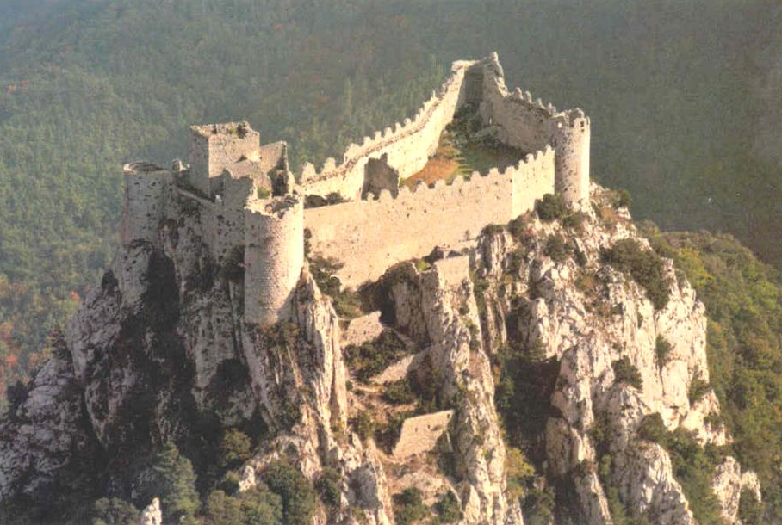
Pevnosť Montségur

Všetky vojny proti katarom sa mohli udiať až v 16. - 17. storočiach a najpravdepodobnejšie po Tridentskom koncile.
Sú informácie, že latinská cirkev bojovala aj proti heretikom Valdenským, ktorých likvidovali v 17. storočí. Wikipédia píše, že v roku 1655 piemontské vojsko spolu s banditmi a írskymi žoldniermi umučili 2 000 valdenských. V roku 1685 francúzske a talianske vojská zabili okolo 3 000 veriacich, zajali okolo 10 000 a rozmiestnili okolo 3 000 detí do katolíckych oblastí».
Valdenskí a katari si boli, čo sa týka náboženských názorov, natoľko blízki, že odlíšiť ich prakticky nebolo možné.
Kto boli títo katari (valdenskí) a prečo ich likvidovali? Prečo prekážali „latinským“?
Najpresnejší opis náboženských názorov katarov je poskytnutý v diele J.Duvernoy-a «Náboženstvo Katarov».
Základné tézy náboženstva katarov:
- Syn Boží prišiel na tento svet nie preto, aby vykúpil prvotný hriech svojou obetou na kríži, ale preto, aby pripomenul ľuďom, že ich Kráľovstvo nie je z tohto sveta, a naučil ich oslobodzujúcemu tajomstvu, ktoré ich navždy oslobodí od zla a od času;
- Kresťanstvo Katarov je bez ukrižovania;
- Syn Boží je Anjel Boží;
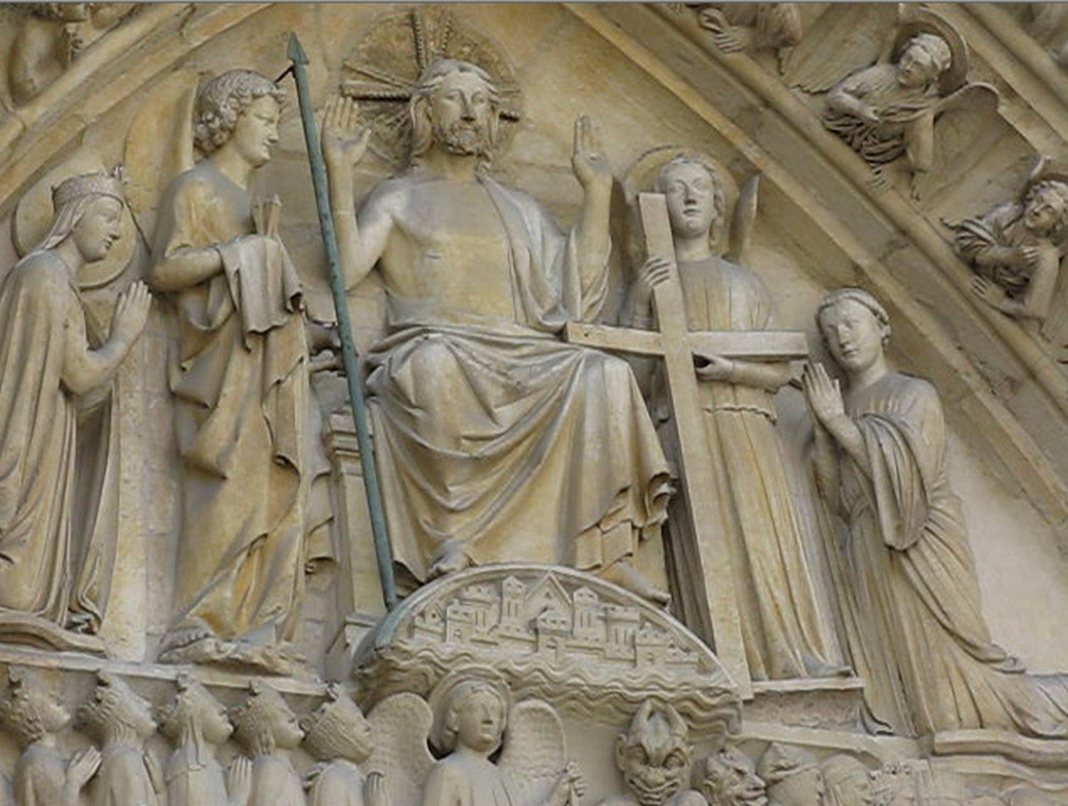
Ježiš Kristus na pozadí katarského kríža (na svätožiari).
Priečelie chrámu Matky Božej v Paríži

Do obsahu Svätej knihy katarov (valdenských) patrili Evanjeliá, Apoštol, Kazateľ, Žalmy, Pieseň Piesní a niektoré iné texty.
Ruská encyklopédia «Tradícia» v článku «Katari» píše:
«Bogomilovia Byzancie a Balkánu a tiež katari Talianska, Francúzska a Languedocu predstavovali jednu a tú istú Cirkev».
«Katari si robili nárok na to, že práve oni predstavujú jedinú a autentickú kresťanskú Cirkev, a rímska Cirkev je odklonením od Kristovho učenia».
Encyklopédia Brockhousa a Efrona o kataroch (bogomiloch) uvádza nasledovné:
«Na začiatku 13. storočia bola celá Južná Európa od Pyrenejí a Oceánu po Bospor a Olymp obklopená takmer nepretržitou reťazou bogomilských osád.
Na Západe ich nenazývali bogomilmi a babuncami, ale manichejcami, publikánmi (paulikiánmi), patarínmi v Taliansku, katarmi v Nemecku (odtiaľ Ketzer — heretik), albigéncami v Južnom Francúzsku (podľa mesta Alba), a tiež tisserands (tkáči). U nás v Rusku, boli Bogomilovia tiež známi a ich vplyv sa značne prejavil v oblasti apokryfickej literatúry.
História a vierouka západných bogomilov je vysvetlená pod termínmi albigénci a katari. ... Bogomilovia prežili do 17. storočia; mnohí boli obrátení na pravoslávie, no ešte viac na katolicizmus».
Vo všeobecnosti možno s istotou povedať, že katari, bogomili a ďalší «heretici» boli predstaviteľmi jednej a tej istej vierouky, proti ktorej bojovala oficiálna rímsko-katolícka cirkev až do konca 17. storočia.
Tu podotkneme, že bogomilovia pokladali Satanaila — za zlý princíp viditeľného sveta, a Krista – za dobrý princíp.
Posledným opevnením katarov bola pevnosť Montségur, ktorú nazývali chrámom Grálu a potom chrámom Slnka.

Ariáni a osobitosti ich vierouky
Z bohosloveckých diel o histórii náboženstva vyplýva, že ariáni zanikli v dávnych dobách, avšak ako ubiehajú storočia, ariáni nikde nemiznú a nedarí sa ukryť ich existenciu až do 18. storočia. Napríklad obrovské spoločenstvo ariánov existovalo v 17. storočí v Poľsku.
U. Topper napísal:
«Heretik Árij môže tiež predstavovať vymyslenú osobu, maskujúc ako «heretický veľkňaz» nejaké silnejšie náboženstvo».
Uvedieme základné body učenia ariánov:
- Ariáni nepovažovali Ježiša za Boha, ale len prvého z rovných — prostredníkom medzi Bohom a ľuďmi;
- Odmietali myšlienku o trojjedinosti Boha;
- Ježiš neexistoval vždy, t. j. existuje «začiatok jeho bytia»;
- Ježiš bol stvorený z nebytia, pretože pred tým ho nebolo;
- Ježiš nemôže byť rovný Otcovi — Bohu, t.j. nie je rovnakej podstaty, ale podobnej podstaty.

Voltaire o ariánoch písal: «Každopádne, skupina Ária sa znovu začína rodiť jak v Anglicku, tak aj v Holandsku a Poľsku. Veľký pán (či majster?)* I. Newton prejavil tomuto smeru česť tým, že ho vzal pod svoju ochranu».
Wikipédia: Názory blízke ariánstvu nachádzame u mnohých veriacich vedcov 17. – 18. storočia, vrátane I. Newtona. …Priateľ Newtona William Whiston (prekladateľ diel Jozefa Flávia) bol v roku 1710 zbavený profesorského titulu a vyhnaný z Cambridgeskej univerzity za svoje tvrdenia, že «náboženstvom rannej cirkvi bolo ariánstvo».
Zdôrazníme podstatný moment: ariánstvo je náboženstvom pôvodného kresťanstva.
A tak, máme možnosť vidieť, že ariánstvo bolo rozšírené v Európe ešte v 18. storočí, no latinskí bohoslovci preniesli históriu ariánstva do 4. storočia.
Boj Západu proti pôvodnému kresťanstvu (ariánstvu) neprestáva dodnes. Už viac ako 6 rokov sa západní žoldnieri pokúšajú zlikvidovať prezidenta Sýrie Bašára Asada a zmeniť vládu v tejto krajine. Celá elita Sýrie vrátane prezidenta Asada sú alaviti. Alavitov v Sýrii nie je viac ako 2 milióny, okolo 12 % obyvateľstva, obývajúceho oblasť Latakie-Tartusa. No prečo alaviti vyvolávajú nenávisť u krajín Západu? Pôvod tejto nenávisti je rovnaký ako pôvod nenávisti k Rusom.
Západu sa podarilo zapáliť nenávisť k alavitom u moslimov-sunnitov, ktorí považujú boj s režimom prezidenta Asada za «džihád» aj proti neveriacim-alavitom, aj proti vládcovi, ktorý nie je moslimom.
Dejiny tohto rozporu sú oveľa dlhšie ako 6 rokov, počas ktorých mu médiá venujú pozornosť. Do roku 1936 existoval alavitský štát, ktorý potom Francúzi pripojili k Sýrii, napriek protestom alavitských šejkov. Potom alaviti, aby sa vyhli prenasledovaniu zo strany moslimov-sunnitov, začali deklarovať príslušnosť alavizmu k islamu. Avšak dodnes nie je možné povedať, nakoľko sú alaviti moslimami. Je to dostatočne uzavretá skupina, ktorej náboženské priority nie sú celkom pochopené. U alavitov zohráva veľkú úlohu princíp «Takíja», podľa ktorého môže alavita vykonávať obrady iných náboženstiev, uchovávajúc si svoju vieru v duši.
Podľa nášho názoru je vierouka alavitov blízka k ariánstvu. Ctia si Issu (Ježiša Krista), kresťanských apoštolov a niektorých svätých, oslavujú Narodenie a Veľkú noc, na bohoslužbách čítajú Evanjelium a používajú kresťanské mená.
Mnohým je známe, ako netradične odpovedala veštica Vanga na otázku ohľadom začiatku tretej svetovej vojny: «Sýria ešte nepadla!». Zrejme cítila, že Sýria je jednou z posledných bášt ranného kresťanstva, ktorú sa Západ snaží zničiť všetkými prostriedkami. A to sa doteraz nepodarilo len vďaka tomu, že do cesty expanzie Západnej civilizácie vstúpilo Rusko.
Pravoslávni pomáhajú pravoslávnym!

Vzťah slovanskej viery s ariánstvom, katarmi a bogomilmi
Nikolaj Osokin píše o tom, že súčasníci albigénskych vojen považovali katarov za potomkov ariánov. Zdôrazňovali, že ariánstvo bolo rozšírené aj v Ázii aj v Európe a dokonca tam bolo štátnym náboženstvom. Spomína sa tiež úloha slovanského prúdu bogomilov.
Pre nás je dôležité, že albigínci sú potomkovia ariaánov, presnejšie ariánmi, a to, že sú to Slovania.
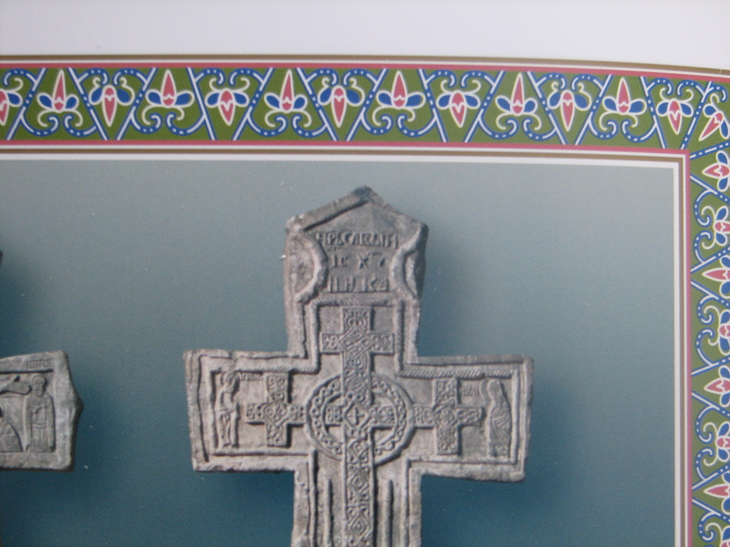
Kamenný pamätný kríž v Jaroslavskom múzeu umenia. Na kríži je nápis: «Cár Slavyn (slavjan)* , Is. Christos Nika»

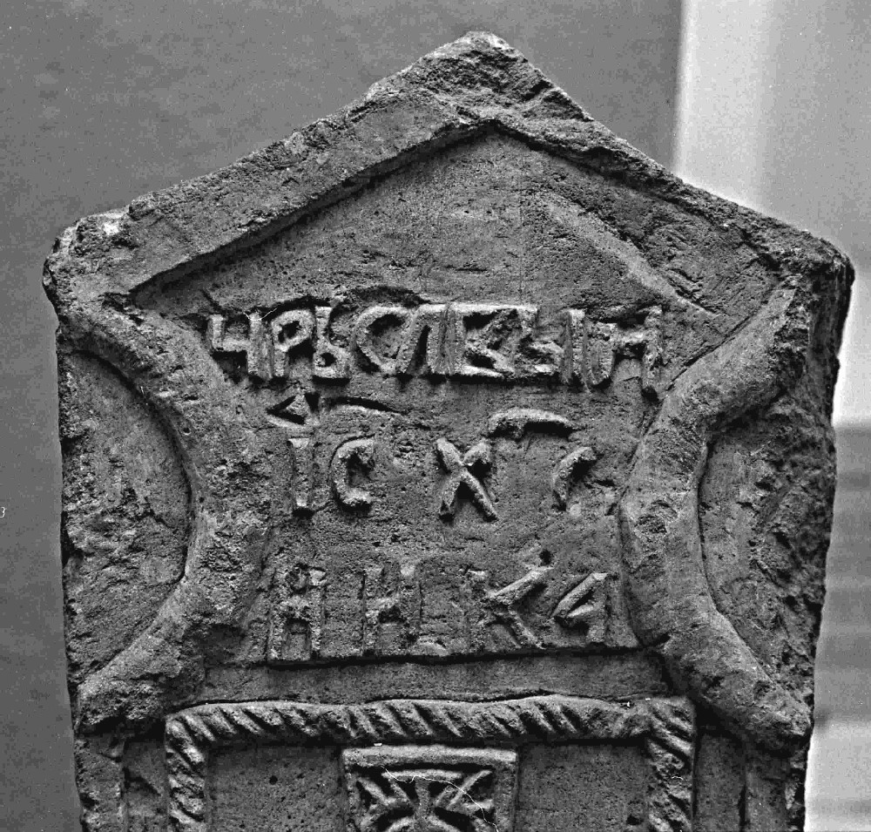
Zväčšená horná časť pamätného kríža
Už sme analyzovali učenie katarov a zistili sme, že sa zhoduje s učením bogomilov a valdenských. Teraz chápeme, že aj ariáni hlásali to isté.
G.V. Vernadský uvádza:
«To, že sa bogomilské myšlienky hlásali na Rusi, je možné vidieť z historky bojara Jána, syna Vyšaty, zapísanej v «Povestiach dávnych liet». V r. 1071 prišiel Ján na Biele jazero, oblasť severnej Rusi, vyberať daň a tam sa rozprával s akýmsi čarodejom (koldúnom), ktorý vyhlásil, že «diabol stvoril človeka, a boh do neho vložil dušu».

Z odpovede Ivana Hrozného Jánovi Rokite: «Podobne, ako bol Satanail zavrhnutý Nebesami a miesto anjelom svetla bol nazvaný tmou a klamom a jeho anjeli — démonmi» — tiež vyplýva, že za Ivana Hrozného bolo na Rusi ariánstvo.

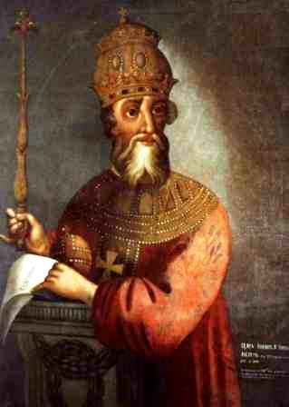
Portrét Ivana Hrozného z kolekcie vologdského regionálneho múzea miestnej histórie. Na hrudi je možné vidieť ariánsky (katarský) kríž
A už celkom „nepremožiteľným tromfom“ je v „Povestiach dávnych liet“ prezentované vyznanie viery, v ktorom krstiteľ Rusi Vladimír hovorí: «A syn je podobnej podstaty a rovnako večný (собезначален) ako Otec…». Podobnej podstaty, ale nie rovnakej podstaty, ako sa tvrdí v Nicejsko-carihradskom vyznaní viery. Práve ariáni považovali Krista len za stvorenú bytosť, no podobnú Bohu-Otcovi.
Rovnako knieža Vladimír v Povestiach dávnych liet spomína Satanaila.
A opäť sa v textoch stretávame s prejavmi dogiem ariánskeho učenia. Z toho vyplýva, že ak bol Vladimír krstiteľom Rusi, v tom prípade prijal ariánstvo.
Treba poznamenať, že bogomilské (ariánske) knihy sa nezachovali a všetky úsudky o ich učení môžeme čerpať len z literatúry kritikov, písanej kresťanskými autormi, prevažne katolíkmi. Okrem toho nie je jasné, akú abecedu používali, či to bola cyrilika alebo hlaholika.
Takže, knieža Vladimír prijal ariánstvo a Ivan Hrozný vo svojich listoch priamo vyjadruje svetonázor, ktorý je v súlade s ariánskymi dogmami. Takže — na Rusi bolo ariánstvo?

Bolo na Rusi dvojvierie?
Celý rad autorov sa domnieva, že na Rusi bolo obdobie dvojvieria.
Napríklad, N. P. Ševcova má za to, že «dvojvierím boli zasiahnuté aj vzdelané, osvietené kruhy ruskej spoločnosti. Aj neznámy autor "Slova o pluku Igorovom", jedného z nádherných príkladov staroruskej literatúry, rozpráva, že jeho hrdina sa ide pokloniť chrámu Presvätej Bohorodičky v Kyjeve — z vďaky za zázračné vyslobodenie zo zajatia; no súčasne sa spomínajú aj starí pohanskí (jazyčnícki) bohovia, ktorí tiež ochraňujú knieža Igora. Autor, ktorý sa zdá byť súčasne jazyčníkom aj kresťanom, ešte nevníma rozdiel medzi jedným a druhým».
Dvojvierie potvrdzujú nápisy na stenách Sofijského chrámu v Novgorode, kde sa prichádzajúci modlia k svätej Sofii, spomínajú jazyčníckych bohov a opisujú jazyčnícke obrady. Dokonca aj názov samotného chrámu je iný, nie kresťanský.
V. J. Petruchin píše:
«Kombinácia kresťanských a jazyčníckych obradov v rámci nie len jedného cintorína (ako tomu bolo v Kyjeve, Hnezdove, Timereve), ale aj v rámci jedného pohrebu, svedčí o relatívne pokojnom spolunažívaní kresťanských a jazyčníckych spoločenstiev».
V našom chápaní je termín «dvojvierie» nesprávny. Tento termín je vymyslený špecialistami preto, aby bolo v rámci aktuálnej koncepcie možné vysvetliť náboženské názory ruských ľudí bez toho, aby sa dotkli základov historicky sformovaného kresťanstva. Reálny obraz mohol byť celkom iný: toto bola ruská viera tých čias, v určitom zmysle bola «syntetická», no nebola «dvojvierím».
N.K. Nikolský sa domnieval, že za kniežaťa Vladimíra Rus bola krstená, avšak toto kresťanstvo sa výrazne odlišovalo od súčasného kresťanstva, zmeneného v období Nikonovských reforiem. Kresťanstvo Vladimírových čias «sľubovalo Rusi svetlú budúcnosť», na rozdiel od súčasného, v ktorom je radikálne zmenený systém morálky a jej dogmatický základ».
Čudinov poznamenal:
«Prechod ku kresťanstvu v prvotnom štádiu predstavoval len nevýznamné premenovanie védických bohov. Bohyňa Mara sa začala volať Pannou Máriou, boh Jar – Ježišom Kristom. Apoštoli sa predstavovali ako védickí bohovia».

5. «Hybridná vojna» proti Rusi

«Zahraniční bádatelia trvajú na tom, že Rím počas celej histórie vzájomných vzťahov našich štátov, vyzýval Rusko k priateľstvu a dobrým susedským vzťahom.
Vlasteneckí bádatelia histórie opisujú tie isté vzájomné vzťahy presne naopak: «pápežstvo bolo verným spojencom západoeurópskych agresorov, ktorí vtrhli na zeme ruského národa».
Poďme preskúmať, ako si katolíci počínali vo vzťahoch s Ruskom.
Útok rímsko-katolíckej cirkvi na Rus sa začal v niekoľkých smeroch. Úloha spočívala v zavedení «svätých kníh» latinskej modifikácie do Ruska.
1. smer agresie katolicizmu sa uskutočňoval cez Grécko (Konštantínopol):
- v roku 1577 v Ríme založili kolégium, špeciálne určené pre grécky dorast. Toto kolégium mohlo svojim odchovancom poskytnúť bezplatné vyučenie a zaopatrenie;
- výučbu realizovali katolíci a po návrate do vlasti sa Gréci stali šíriteľmi myšlienok o pápežskej moci;
- so súhlasom tureckej vlády, začali jezuiti v roku 1600 v Konštantínopole (v Galate) zavádzať školy, útulky, nemocnice atď. V podmienkach ťažkého tureckého útlaku jezuiti vyzerali ako kresťanskí dobrodinci;
- v Ríme tlačili nové pravoslávne knihy, pričom do nich vsúvali latinské myšlienky a rozširovali ich na Východe;
- v Tureckom impériu pôsobili katolícke rády, ktoré zakladali kláštory, školy, slobodne chodili kázať po mestách a dedinách, lákajúc pravoslávnych rozdávaním peňazí.

Potom, čo sa podarilo podmaniť si ortodoxnú grécku cirkev, katolíci začali hovoriť, že v Rusku je viera skazená a je treba sa vrátiť k správnej gréckej viere.

2. smer agresie katolicizmu sa uskutočňoval cez Poľsko.
Jezuitský rád v Poľsku pôsobil pod ochranou poľského kráľa a veľkokniežaťa litovského Štefana Bátoryho (1533-1586).
V roku 1578 Bátory založil vo Vilniuse jezuitské kolégium, ktoré sa malo stať základňou útoku na Východnú Európu. Hlavnou úlohou kolégia bola výučba pravoslávnych študentov a ich obrátenie na katolícku vieru. Bol uvedený do chodu obrovský arzenál výchovných prostriedkov jezuitského rádu. Vznikla celá sieť výchovných zariadení, podriadených kolégiu vo Vilniuse.

3. hlavný smer agresie katolíctva — vnútorní «disidenti» v Rusku a ich latinskí kurátori.
Ešte za Ivana Hrozného sa v Rusku objavil jezuita, apoštolský legát a vikár (biskup bez diecézy) všetkých severných krajín, Antonio Possevino (1534 - 1611). O svojom pobyte v Moskve napísal knihu «Moskovia».
Possevino neskrýval účel svojho príchodu do Moskovie: podľa rozkazu pápeža mal obrátiť Rus na katolícku vieru.
Possevino žiada, aby Ivan Vasiljevič súhlasil s prijatím latinskej viery, v tom prípade mu sľubuje titul imperátora.
Possevino pápežovi navrhol spôsoby zavedenia katolíckeho náboženstva do Moskovie:
- Založiť vo Vilniuse (dnešná Litva)* alebo v Polocku (dnešné Bielorusko)* seminár pre Rusov z poľského kráľovstva a pre tých, ktorí boli v Moskovii zajatí počas vojny.
- Používať metódy overené v gréckych kolégiách, čo môže byť, ako sa vo veľkej miere ukáže, na Rusov účinné.
- A tých, ktorých je možné vyviezť z Moskvy, poslať do pápežských seminárov. Takí nesmú cítiť nedostatok prostriedkov na ubytovanie a stravu.
- Treba, aby Benátčania poslali jedného – dvoch kupcov, hoc aj súkromné osoby, no ľudí čestných, aby sa snažili využiť akúkoľvek šancu a napomáhali tomu, aby katolícki duchovní mohli stáť v tejto krajine pevnou nohou.
- Je treba využiť to, že «niektoré kniežatá, ako napr. v Ostrohu (mesto, dnešná Ukrajina)* a Slucku (mesto, dnešné Bielorusko)* majú typografiu a školy, v ktorých sa podporuje schizma».

„Smuta“ – Nepokoje
Je známe, že začiatkom 17. storočia bolo v Rusku «nepokojné obdobie».
Uvádza sa mnoho príčin nepokojného obdobia: ochladenie, neúrodné roky, boj o moc vo vnútri ruskej elity a pod.
«Niektorí ruskí historici ako základnú príčinu nepokojov („smuty“) priamo uvádzajú neustálu snahu pápežstva o podriadenie si Ruskej Pravoslávnej Cirkvi a majstrovskú činnosť jezuitov (N. N. Kostomarov). Rím, vymýšľajúc plány rozšírenia katolíctva na ruských územiach, rozhodol, že je treba stanoviť v Rusku vládcu-katolíka, preto pápež podporil poľsko-litovskú intervenciu do Moskovského štátu na začiatku 17. storočia…»
Pseudodmitrij (Griška Otrepev), do ktorého katolíci vkladali veľké nádeje, usadiac ho na ruský trón, ich nenaplnil. Hľa, čo o tom píše Grigorij Mamajev:
«Griška-Anatéma vôbec nebol jednoduchý muž. Nebolo správne považovať ho za bezmocnú bábku v rukách Poliakov, jezuitov a moskovských bojarov... On pomerne dlho a obratne vodil za nos aj jedných, aj druhých. Je známe, že prijal katolíctvo, ale Pravoslávie akoby tiež neodmietal.... Najskôr nebol ani katolíkom, ani pravoslávnym. Najskôr bol.... zástancom starej Árijskej herézy.
Obrovské spoločenstvo ariánov – tajných aj zjavných – existovalo v 17. storočí v Poľsku. Práve v ňom sa uchytil Grigorij Otrecev po úteku z Čudovho kláštora a pred tým, ako sa objavil u poľského dvora.
Takže aj Pseudodmitrij bol ariánom, o tom je nemálo dôkazov. Ako vidíme, práve ariáni a ich tajní ochrancovia vyniesli zbehlého ruského mnícha na samotný vrchol poľskej šľachty. Je možné, že ariáni boli prítomní aj v Moskve...
Poľsku platil viac sľubmi ako peniazmi, neponáhľal sa s vyplnením hlavných požiadaviek aristokracie: prenechanie ruských území, privilégiá katolíctvu».
Autor má s najväčšou pravdepodobnosťou pravdu. V tom čase ariánstvo ešte nebolo úplne zlikvidované a bránilo sa expanzii Vatikánu, no sily neboli vyrovnané.
K. Vališevskij sa tiež prikláňal k tomu, že Grigorij Otrepev bol zástanca ariánstva: «V očiach ľudí, schopných hodnotiť, bolo na jeho (Grigorija — aut.) pravosláví vždy vidieť odtieň ariánskej a sociniánskej herézy».
Hľa, čo píše o činnosti rímskych katolíkov v Rusku Meľnikov-Pečerskij:
«V Moskovskom štáte si ešte všetci dobre pamätali nedávne udalosti nepokojného obdobia a fanatickú brutalitu rímskych katolíkov v samotných múroch Kremľa».

Príchod Romanovcov
V roku 1613 sa k moci dostáva Michail Romanov.
Udialo sa to v dôsledku dohody Filareta so Žigmundom a s Angličanmi.
Patriarcha Filaret (Fedor Romanov) otec Michaila bol zatknutý Poliakmi v roku 1611 a do Ruska sa vrátil v roku 1619.
Kestler:
«Tento človek dokázal nielen zariadiť zvolenie svojho neplnoletého syna Michaila za Cára celej Rusi, ale on sám bol aj «zvolený za Veľkého Vládcu», t.j. Cára, zostávajúc pri tom i Patriarchom, a sám vládol Moskovii do svojej smrti v r. 1633.»
Je zrejmé, že ustanovenie dynastie Romanovcov v Moskovii bolo výsledkom celoeurópskej politickej dohody. Skutočný zakladateľ novej ruskej dynastie Filaret, pravdepodobne dojednal u katolíckej Európy budúcu autokraciu, t. j. politickú a náboženskú nezávislosť Moskovie výmenou za nahradenie «skazenej» vierouky «správnou» katolíckou.
Filaret bol v zajatí, bol donútený pristať na požiadavky katolíkov za podmienky, že jeho ambície na ruský trón budú podporené Západom.
Svoju činnosť začal hneď úpravami náboženských kníh a fakticky vytvoril pravovernú cirkev, ktorú neskôr premenovali na pravoslávnu.
To vyvolalo odpor spoločnosti, čo spôsobilo, že sa Filaretovi nepodarilo úplne dosiahnuť ciele, vytýčené Vatikánom.
Kestler:
«O tom, že do Romanovcov na Rusi súčasné kresťanstvo nebolo, svedčí to, že prvé mesto v ruských dejinách, ktoré bolo pomenované podľa mena svätého — je mesto Svätého Archanjela Michaela, súčasný Archangeľsk, založený v roku 1613 na počesť nového cára Michaila Romanova, a dovtedy sa volal Nové Cholmogory (založené v r. 1597). (Na porovnanie: aj názvy katolíckych miest na počesť rôznych svätých s predponami San-, Santa-, Sent – sa objavujú až od druhej polovice 16. st.)».
Je známe, že si Michail Fjodorovič na účely vyplatenia žoldnierov za to, že prišiel k moci, zobral u anglického kráľa Jakuba I. Stuarta úver 20 tisíc rubľov.
Filaret začína boj s ariánstvom za pomoci kníhtlače.
А.V. Kartašev informuje, že «... v Moskovskej typografii bolo počas doby patriarchu Filareta tlačou vydaných viac kníh, než za celé obdobie od začiatku ruskej kníhtlače za Hrozného. Evanjelium, Žalmy, Apoštol atď. Cár a patriarcha, starajúc sa aj o úplnosť bohoslužieb, aj o dosiahnutie ich jednoty, štedro zasielal knihy do kostolov bez obchodnej výhody, za cenu obstarania, a na ďalekú Sibír dokonca aj úplne bezplatne».
Množstvo starých kníh bolo zo všetkých kostolov odobraných a verejne spálených.
Potom boli vzťahy s katolíkmi prerušené, zjavne za účelom upokojenia spoločnosti.
Tieto vzťahy sa obnovili «na začiatku 70-tych rokov 17. storočia. Potom, ako sa cár Alexej Michajlovič (1645-1676) sám obrátil na pápeža s návrhom spoločného boja proti Osmanskej ríši, boli do Moskvy vyslaní pápežskí poslovia».

Vytvorenie mýtu o krstení Rusi — viditeľná ruka Vatikánu
Hoci viditeľných vzťahov s Vatikánom nebolo, napriek tomu práca na zavádzaní latinskej verzie kresťanstva pokračovala.
Začali pôsobiť ináč. Rozhodli sa nanútiť verziu krstenia Rusi Grékmi, a potom prinútiť cirkev upraviť náboženské knihy podľa gréckych vzorov, ktoré boli v tej dobe už zamenené za latinské. Pôsobili cez Kyjev, jeho duchovných a bohoslovcov.
Existuje všeobecne prijatá verzia krstenia Rusi kniežaťom Vladimírom.
No je tiež známe, že ruské letopisy nehovoria nič o kanonizovaní Vladimíra-krstiteľa.
Cirkevný historik E. Е. Golubinský sa domnieval, že popísaná verzia krstenia Rusi je výmysel, «že je to neskorší výmysel, a pritom ešte s najväčšou pravdepodobnosťou nie ruský, ale grécky». Je celkom logické, že povesť o krstení Rusi je vymyslená Grékmi a vyzerá byť neskorším doplnením do letopisu Povestí dávnych liet. V prípade, že je to grécky doplnok a Gréci začali v Rusku pôsobiť v období Nikonových reforiem, potom toto obdobie je najpravdepodobnejším pre doplnenie do Povestí dávnych liet.
Katolícka, grécka a naša cirkev sa pridržiavajú jednej verzie krstenia Rusi, uvedenej v Povestiach dávnych liet.
Samotný termín «krstenie Rusi» nie je správny: krstiť možno len človeka. Prostredníctvom krstenia sa človek stane členom cirkvi. Tajomstvo krstenia pozostáva v ponorení (jednorazovom alebo trojitom — podľa konfesie) človeka do vody.
Všetky obrady krstenia sa vzťahujú k človeku, a nie ku štátu alebo územiu.
Okrem toho, nie je dostatočne známe, čo v dávnych dobách označovalo slovo «Rus», preto hovoriť o krstení štátu ako celku nie je možné. Možno hovoriť o krstení nejakej skupiny ľudí, napr. kniežacej družiny, no nie o krajine.
Wikipédia: «Z obdobia od 969 do 1118 roku sa nezachovala ani jedna listina diecézy Konštantínopolského patriarchu. V zozname od roku 1170 do 1179 sa Kyjevská arcidiecéza uvádza na 62-om mieste».
T. j. niet žiadnych predpokladov pre tvrdenia o krstení Rusi pred 12. storočím.
A v 12. storočí bola Kyjevská arcidiecéza niečím podobným súčasnej sekte «Svedkovia Jehovovi», keďže 62. miesto v Konštantínopolskom patriarcháte predpokladá nevýznamné množstvo veriacich.
Ďalej vidíme, že od 1458 do 1620 roku bola Kyjevská arcidiecéza s neveľkou prestávkou vo Florentskej a Brestskej úniách, t.j. bola podriadená rímskemu pápežovi. Potom existovala v štruktúre Konštantínopolskej pravoslávnej cirkvi až do pripojenia k Moskovskému Patriarchátu v roku 1687.
V r. 1461 vznikla Moskovská arcidiecéza, vydržala do roku 1589, kedy bol vytvorený Moskovský Patriarchát.
Napriek tomu je možné hovoriť o krstení Rusi až po roku 1589. Prakticky rovnaká chronológia je aj v prípade Litvy.
Litovské dvoranstvo sa na katolícku vieru obrátilo v roku 1386 spolu s veľkým kniežaťom Jagajlo, no katolícka viera získala prevahu nad pohanstvom (jazyčníctvom) až na konci 17. storočia, keď sa skončila kontrareformácia (rok 1645) viď Wikipédia.
No vráťme sa ku krstiteľovi Rusi, Vladimírovi.
Ako tvrdia cirkevní historici, presných údajov o začiatku cirkevného uctievania kniežaťa Vladimíra niet.
V roku 1635 získal metropolita Kyjevský Peter Mogila relikvie Vladimíra z ruín Desatinného kostola (Nanebovzatia Bohorodičky)*, čo sa považuje za začiatok uctievania jeho pozostatkov.
A kto je Peter Mogila?
Pozrime sa na činnosť kyjevského metropolitu Petra Mogilu.
Protojerej Georgij Florovský sa domnieval, že Peter Mogila nebol úprimným zástancom pravoslávia, ale skôr bol zástancom rozšírenia katolicizmu v Rusku. Nie je vylúčené, že úprimne veril, že latinská vierouka je tá správna.
Mogila bol jedným zo šíriteľov Rímsko-katolíckej vierouky, najskôr v Kyjeve, a potom v Rusku.
Rusko sa ukázalo byť tvrdým orieškom pre Rím. Ako sme videli, snahy zmeniť vieru Rusi «hrubou silou» sa na konci 16. a začiatku 17. storočia nepodarili, preto sa začala «kultúrna» expanzia. Snažili sa udrieť z dvoch strán: cez Kyjev a cez Konštantinopolský patriarchát.
Ako už vieme, v Konštantínopolskej cirkvi vždy panovali jezuiti a s pomocou Turkov dosiahli veľké úspechy. No a v Kyjeve bol menovaný Peter Mogila, ktorý zohrával úlohu bojovníka s katolíctvom, zástancu pravoslávia.
V Kyjeve sa buduje fakticky latinská akadémia, kde sa kádre pripravujú učiteľmi rímsko-katolíckej školy. Potom už len stačí vyčkať moment pre prenos získaných latinských skúseností na ruskú pôdu, do Moskvy. A tento moment príde skoro.
Prečo našiel Mogila pozostatky Vladimíra v Kyjeve, a ako vedel, že sú to pozostatky práve Vladimíra? Odpovede na túto otázku nenájdete.
Môžeme dodať, že v 19. storočí Desatinný kostol zbúrali, aby vybudovali veľkolepý chrám. Predtým vykonali archeologické vykopávky, počas ktorých bola objavená kamenná krypta z dlaždíc červenej farby. V nej sa nachádzala kostra bez hlavy a kostí pravej ruky, a tiež pozostatky brokátového odevu, zlatý gombík a mužská obuv. Pravdepodobne to aj boli skutočné pozostatky kniežaťa Vladimíra.
Vysvitá, že žiadnych presných údajov o Vladimírovi niet, len predpoklady.
Komu a načo bolo potrebné, aby Peter Mogila v hrobke Desatinného kostola našiel pozostatky Vladimíra?
V r. 1853 bol v Kyjeve odhalený pamätník sv. kniežaťu Vladimírovi. No až pri príležitosti 900-ročnice Krstenia Rusi v júli roku 1888, Výnosom Najsvätejšeho Synodu «pre zvečnenie v blahej pamäti pravoslávnych dietok ruskej Cirkvi, menu Osvietenca ruského národa», bolo určené zaradiť pamätný deň sv. Vladimíra medzi sviatky, ktoré majú v Stanovách znak kríža v polkruhu.
Knieža Vladimír je uctievaný aj katolíkmi.

Kedy prijal Vladimír kresťanstvo?
Pozrime sa, čo o tom píše Fletcher. Autor bol v Rusku v roku 1588. Uvádza, že podľa poľských zdrojov Vladimír prijal kresťanstvo v r. 990, ale ruské zdroje v tom čase hovoria o roku 1300.
Na základe datovania pamätníkov a hrobov je možné urobiť záver, že krstenie sa uskutočnilo v 12. - 13. storočí.
N.I. Šaveleva v knihe «Stará Rus v poľskej histórii Jána Drogoša» ukázala, že knieža Vladimír žil v 13. storočí.
Záver: Najpravdepodobnejšie bol do letopisov urobený neskôr doplnok o tom, že krstenie prišlo od Grékov. To bolo potrebné na to, aby sa našiel základ pre úpravu ruských kníh podľa gréckych, u ktorých sa obsah akoby nezmenil, ale ruské boli akože skazené.
No my už vieme, že v Grécku v 17. storočí, už jezuiti zamenili ariánske sväté knihy za latinské.

Rozkol
Samuel Collins napísal:
«V súčasnosti vládnuci Imperátor sa volá Alexej Michajlovič Romanov, t.j. Alexej, syn Michaila, Rímsky (the Roman)».
Pri Alexejovi Michailovičovi došlo k rozkolu v cirkvi. Ešte spomenieme, že budúci cár Alexej začal študovať vo veku 5 rokov a učil sa časoslov, žalmy a skutky apoštolov. A kde sú Evanjeliá a celá Biblia? Alebo v tej dobe ešte neboli?
Meľnikov-Pečerský, spisovateľ a publicista, uvažujúc o rozkole, hovorí o zložitosti chápania tohto javu:
Rozkol a rozkolníci «predstavujú jeden z najzaujímavejších javov v historickom živote ruského národa. No tento jav, hoci existuje viac ako dve storočia, doposiaľ nie je náležite preskúmaný. Ani administratíva, ani spoločnosť poriadne nevedia, čo bol rozkol. A to nie je všetko: deväť z desiatich samotných rozkolníkov si celkom dobre neuvedomuje, čo je to rozkol …
Áno, je potrebné si otvorene priznať, že počas trvania dvoch storočí ani ruská administratíva, ani ruská literatúra neurobili vôbec nič preto, aby túto tému osvetlili, tému temnú, nie plnú láskyplného svetla a navyše, v dôsledku pomerov, na dlhý čas ponorenú do tajomstva.
Teraz, keď sme prežili aj strašnú dobu pálenia hraníc, aj divnú dobu tajomstva, aj temnú dobu scholastických sporov o zložení prstov a krstných pochodoch v smere za slnkom, teraz, keď je toto všetko priznané nešťastnými a nezdarenými pokusmi odstrániť rozkol, teraz o ňom nevieme viac, ako vedeli naši dedovia a otcovia v časoch strašného pálenia hraníc.
Vieme dokonca menej než oni, pretože sme sa viac vzdialili od prostého ľudu. Medzitým ... ruská verejnosť túži po vyjasnení tejto témy, vrúcne si želá, aby sa jej prostredníctvom podrobnej analýzy nakoniec vysvetlil záhadný fenomén, ktorý sa odrazil na desiatke miliónov ruských ľudí, a nie na jednej stotisícke ľudu Pruska, Rakúska, Dunajských kniežactiev, Turecka, Malej Ázie, Egypta a možno dokonca Japonska».
Vidíme, že dvesto rokov po rozkole aj tak nikto nepochopil, za akým účelom bola uskutočnená reforma cirkvi, spojená s takými strašnými následkami, jak pre štát v celku, tak aj pre milióny ruských ľudí. Aké motívy mala vláda, jak svetská, tak aj cirkevná, že si vynútili také obete? Dokonca ani sami rozkolníci nechápu, čo je to rozkol, ale vláda uchováva tajomstvo.
Teraz chápeme, že súbor reforiem, uskutočnených uzurpátormi moci v Rusku Romanovcami (Rímskymi), bol zameraný na konečnú likvidáciu ruskej védickej viery, s ňou spojeného kresťanstva (ariánstva) a zavedenie kresťanstva v katolíckom prevedení, ktoré prefíkane nazvali pravoslávím, aby uspokojili veriacich.
A všetko sa to dialo pod zámienkou opravy cirkevnej literatúry pomocou katolíkom zapredaných gréckych hierarchov a kyjevských pätolízačov, nahrnutých do Moskvy po pripojení Ukrajiny k Moskovskému cárstvu.

O úlohe Grékov a Kyjevčanov v organizácii rozkolu
Čo sa týka gréckych a kyjevských hierarchov a bohoslovcov, týmto otázkam sme sa už venovali v predchádzajúcich častiach.
K tomu možno ešte dodať názor duchovného, Jána Lukjanova, navštíviaceho Istanbul:
«Latinskí zobrali pravoslávnym Grékom knihy a spálili ich. Potom boli knihy nanovo vytlačené v "latinských krajinách", no s "heretickými úpravami". O tom písal v r. 1645 ruskému cárovi Alexejovi Michailovičovi metropolita Teofan».
Má sa za to, že hlavným podnecovateľom Nikona k reformám Ruskej cirkvi bol, podľa jeho vlastného priznania, východný patriarcha Afanasij Patelarij, ktorý podľa názoru profesora, Е. Šmurlo, bol „latinský“. Jeho ďalší inšpirátori a spolupracovníci neboli lepší než Afanasij.
F. Е. Meľnikov píše:
«Nikon zahájil dielo úpravy kníh cestou ľsti, podvodov. V r. 1654 zvolal v Moskve koncil, na ktorom hoc aj bolo rozhodnuté upraviť naše bohoslužobné knihy, no len podľa starých ruských a gréckych rukopisov. V skutočnosti sa nikonovskí korektori rozhodli upraviť ruské bohoslužobné knihy podľa nových gréckych kníh, natlačených v jezuitských kníhtlačiarňach v Benátkach a Paríži».
Na koncile v rokoch 1666 - 1667 všetky veci riadil Paisios Ligarides (Alexandrijský patriarcha)*, prefíkaný jezuita, ktorý žiadal upraviť staré knihy.
Ďalej autor zdôrazňuje: «…v tej dobe v Moskve veľmi stúpol vplyv Kyjevčanov. Malorusko bolo pripojené ku Moskovskému štátu a odtiaľ sa do Moskvy dostalo veľa juho-západných mníchov, učiteľov, politikov a iných agentov. Všetci boli silno infikovaní latinstvom. Na cárskom dvore získali veľký vplyv.
Vo vládnych kruhoch a u cára sa upevňoval vplyv aj západných prúdov а Paisios Ligarides v tom čase viedol vážne rozhovory s Rímom o spojení Ruskej cirkvi s latinskou. Nahováral na to aj východných patriarchov. Ruskí archijereji boli vo všetkom poslušní cárovi… Aby prinútili ruský zbožný národ prijať novú vieru a nové knihy, koncil požehnal mučenie tých, ktorí neuposlúchnu rozhodnutia koncilu, najkrutejšími trestami: zatvárať ich do väzenia, deportovať, bičovať, odrezať uši, nosy, vyrezať jazyky, odsekať ruky atď.».
Je známe, že Arsenij Suchanov bol poslaný cárom a Nikonom na Blízky Východ, a keď sa odtiaľ vrátil, opísal v «Proskinitáriu» všetko, čo tam videl. Tiež porozprával, ako aténski mnísi pálili knihy moskovskej kníhtlače.
Je to veľmi smutný fakt, že sa grécki ortodoxní kresťania a aténski mnísi v tej dobe zriekli starej viery a tancovali ako im „latinskí“ pískali.
Národ hovoril: «Poliaci a rímsky kostol, cez nepriateľa Boha, Nikona, chcú zakaliť Ruskú zem».
Vtedy, za účelom všeobecného ukončenia [boho]služby po starom, Nikon prikázal vo všetkých farnostiach, mestských aj dedinských, odobrať staré knihy.
Elita sa k týmto udalostiam zachovala ľahostajne. — Ako vždy…

Úloha židovstva
Študujúc práce ruských bohoslovcov, nezistíte z nich, akú úlohu v rozkole zohrali židia. No je zrejmé, že katolíkom stáli za chrbtom židia a ich úloha v rozkole bola veľmi podstatná.
Významný historik-rusista, riaditeľ Kongresovej knižnice USA J.C. Billington uvádza zaujímavé fakty:
«Staroverci obviňovali Nikona z toho, že dovolil židom prekladať sväté knihy, a nikonovci obviňovali starovercov z toho, že dovoľovali židom slúžiť bohoslužbu… Obidve strany pokladali koncil r. 1666 - 1667 za “židovský zlet”, ale v oficiálnom uznesení koncil obviňoval svojich protivníkov z toho, že oni sa stali obeťami “lživých židovských rečí“. Všade sa hovorilo, že štátna moc je odovzdaná “prekliatym židovským vládcom”, a Cár vstúpil do zhubného “západného” zväzku, omámený bylinami lekárov-židov».
Ako je možné neveriť riaditeľovi Kongresovej knižnice USA, on má určite prístup k neverejným archívom a nepublikuje nepreverenú informáciu. Tak začína byť jasné, kto podporoval proces rozkolu. Ale prečo? Aký bol hlavný cieľ? Veď rozkol sám o sebe nie je cieľom.
To je možné pochopiť z knihy bohoslovca 19. storočia Soľského:
«A roku 1674 Alexej Michajlovič vydal výnos a dostal požehnanie svätého koncilu na preklad Starého a Nového zákona Biblie. No preložené boli len Žalmy z nemeckej Lutherovej Biblie, ale neboli vytlačené».

Nikon
Alexej Michajlovič realizoval reformy prostredníctvom patriarchu Nikona.
V «Životopise protopopa Avvakuma, napísaným ním samým», Avvakum píše:
«Ja poznám Nikona: narodil sa neďaleko môjho rodiska, medzi Muraškino a Lyskovo na dedine. Jeho otec bol čeremis, a matka rusalka, Minka nebo Maňka. A on, Nikitka, sa stal koldúnom, áno, v Žltovodí (miesto sily — jazero, teraz pohltené Volgou, aut.) s knihou chodil, vyššie a vyššie, a k čertom sa prepadol k atamanom».
Je celkom pravdepodobné, že Nikon bol zástancom védickej viery, preto ho Avvakum nazýva koldúnom (čarodejom), no keď začali zavádzať kresťanstvo v latinskom zmysle, ukázal sa byť v prvých radách horlivcov novej viery.

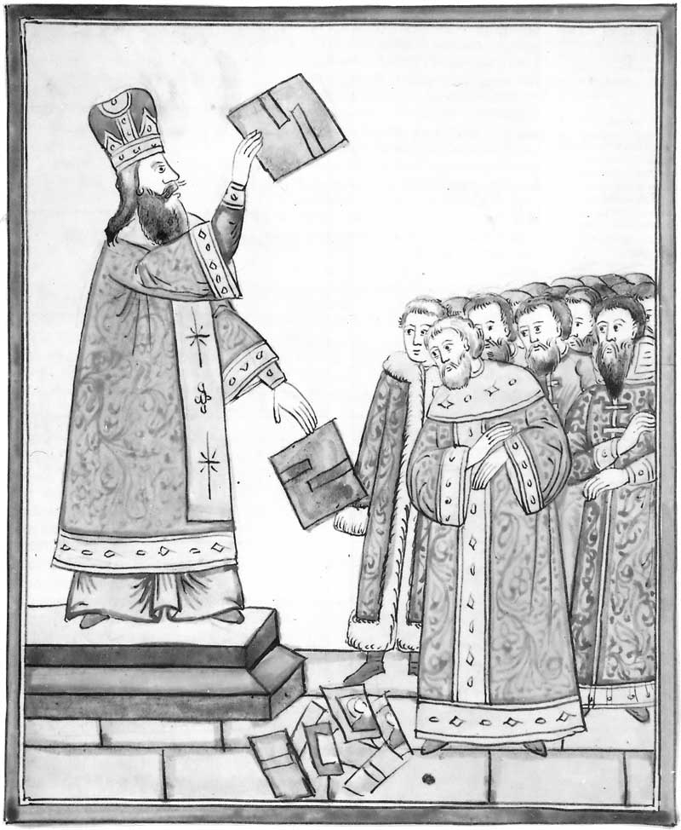
Nikon rozbíja sväté ikony na dlažbe podlahy kostola

Wikipédia: «Nikon vstúpil do zložiek neformálneho zoskupenia duchovných a svetských osôb. Základné úlohy zoskupenia: oficiálne — oživenie nábožensko-cirkevného života v Moskovskom štáte, zlepšenie mravnosti jak obyvateľstva, tak aj duchovenstva, šírenie osvety; neoficiálne — úprava bohoslužobných kníh».
Encyklopédia Brockhausa a Efrona uvádza, že vedúci zoskupenia Štefan Vonifatjev vplýval na Alexeja Michajloviča. Štefan, spolu s Nikonom boli obdivovateľmi a ochrancami kyjevských bohoslovcov, ktorí aj priniesli do Ruska latinstvo a boli jeho ochrancami.

Stav náboženstva v Rusku na konci 17. storočia
N.S. Kapustin uvádza:
«Historici a náboženskí filozofi sú nútení priznať, že čisté pravoslávie neexistovalo. Bolo zmesou byzantizmu, slovanského jazyčníctva, kultu slnečných božstiev a kultu predkov. Bez ohľadu na stáročia trvajúcu nadvládu sa pravoslávie s konečnou platnosťou nedokázalo udomácniť vo vedomí ruského národa».
Pokresťančenie národných más nedosiahlo svojich cieľov. Toto boli nútení priznať aj niektorí cirkevní historici. Takto vo svojom diele «História ruskej cirkvi» Е.Е. Golubinský uvádza, že «ruský národ nemal až do Petrovskej epochy potrebné pochopenie kresťanstva».
Tu má Golubinský pravdu: nemali sme potrebné pochopenie pre latinské kresťanstvo, nie však pre pravoslávie a možno to spresniť: pravoslávna Rus nechcela prijať latinskú verziu kresťanstva.
Keď na konci 17. storočia začali upaľovať heretikov, to už boli zjavné prejavy katolíckej inkvizície. «A usvedčiac toho rúhača, popraviť, spáliť», tak, ako to bolo stanovené Výnosom Zemského snemu (právnym kódexom)* cára Alexeja Michajloviča. Katolícki kati vykonali svoje dielo.

«Spoveď» Ignáca Soloveckého
Mnohí duchovní a kláštory nesúhlasili s prijatím noviniek. Obzvlášť tvrdý odpor prejavil Solovecký kláštor, obliehaný od roku 1668, bol dobytý v roku 1676 a rebeli boli povešaní, pričom na zúčtovanie s mníchmi boli využití žoldnieri, podľa niektorých svedectiev — «praví latinskí», pretože ruskí proti svojim nechceli bojovať.
Zo «Spovede» Ignáca Soloveckého, sa dozvieme veľa zaujímavého. Reformátorov nazýva «bohorúhačmi, heretikmi a odpadlíkmi od pravého požehnaného evanjeliového zákona, odklonenými k latinským rímskym herézam»:
«A vy ste sa teraz opovážili zostaviť svoj lživý zborník na Krista-Svetlo, nový, židovský, toto už svätí otcovia nekázali.
A vaša viera je nepravoslávna a nekresťanská, ale latinská rímska heréza a iných heréz, svárov plná.
... my sme (našu) súbornú pravú východnú apoštolskú cirkev neopustili, opustili sme vašu heretickú cirkev, novú, Kristo-ukrižovatelskú, židovskú».

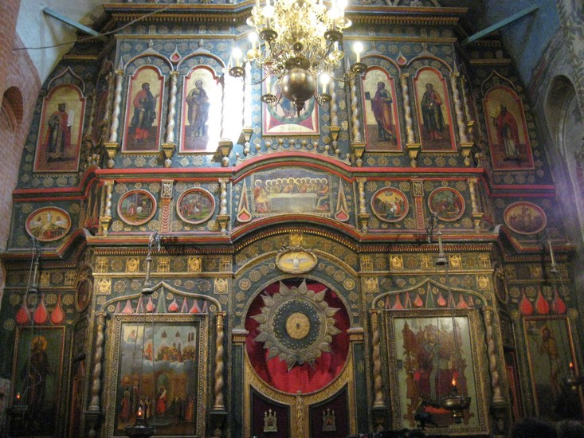
Ikonostas chrámu Vasilija Blaženého v Moskve, postaveného za Ivana Hrozného. Vchod do cárskych verají zdobí Slnko —
symbol Krista-Svetla.
Ignác Solovecký fakticky umožňuje pochopiť, že v Rusku bola jak pravoslávna viera, tak aj kresťanská, ktoré medzi sebou nemali konflikty. Nová cirkev sa odklonila od pravého požehnaného evanjeliového zákona ku latinskej rímskej heréze.
Ignác tvrdí, že reformátori nie sú archijereji, ale bohorúhači a odpadlíci, hovoriaci lož na svätých otcoch rannej kresťanskej cirkvi. Oni sa opovážili zostaviť lživý židovský zborník na Krista-Svetlo, čo neprikazovali svätí otcovia. A ich cirkev je lživý zhluk heréz, napojený na „rímsky kostol“.
Mimoriadne dôležité je, čo Ignác Solovecký zdôrazňuje:
nová cirkev je heretická, Kristo-ukrižovatelská a židovská.
Z tejto frázy je možné pochopiť, že ranné kresťanstvo (pravoslávie) je učenie bez ukrižovania Krista, čo zodpovedá ariánskym názorom. Okrem toho, o ariánstve vypovedá aj nazvanie Krista Svetlom, t.j. Slnečným Anjelom.

Opatrenia proti «bohorúhačom»
Uvedieme text Výnosu Zemského snemu cára Alexeja Michajloviča r. 1649, Kapitola 1, s názvom «O bohorúhačoch a cirkevných rebeloch»:
«Ak nejaký inoverec, akejkoľvek viery, alebo aj ruský človek, potupí Pána Boha a našu Spásu Ježiša Krista, alebo Jeho porodiacu Prečistú Vládkyňu našu Bohorodičku a Pannu Máriu, alebo Svätý Kríž, alebo jeho svätých sluhov, takých treba vypátrať akýmikoľvek spôsobmi dôkladne. Nech je vyhľadaný naisto, a usvedčiac toho bohorúhača, popraviť, spáliť. Ak do Božieho kostola príde nejaký výtržník v čase Svätej liturgie, a akýmkoľvek spôsobom znemožní ju vykonať, aj jeho zatknúť a priznanie získajúc, trestu smrti bez milosti vydať ».
Trestné zákonodárstvo imperátora Petra:
«…potupa mena Božieho a tiež svätých tajomstiev malo za následok prepálenie jazyka a potom sťatie hlavy, а urážka Božej Matky, svätých a pravoslávnej viery — odseknutie končatiny alebo trest smrti».

Analyzujúc vyššie uvedené, je možné urobiť záver, že práve v 17. storočí boli uskutočnené základné zmeny v kresťanskej vierouke a s konečnou platnosťou bola schválená latinská verzia jak na Západe, tak i v Rusku. Od toho času boli rozdiely medzi katolíctvom a pravoslávím znížené na minimum: ani tam, ani tam sa obsah svätých kníh ničím nelíšil, pravda Starý zákon sa v Rusku ešte nepodarilo zaradiť medzi Sväté knihy, to bude vykonané v 19. storočí.

Príznaky katolicizmu,
ktoré sa objavili na Rusi v 17. storočí
Križovanie sa tromi prstami. (Život protopopa Avvakuma: «Rimania sa doteraz križujú tromi prstami; potom nalákali aj Poľsko a všetky okolité krajiny: Nemcov aj Srbov, Albáncov, aj Uhrov, aj Grékov, — všetkých zvábili. A teraz si aj naša Rus obľúbila tri prsty»).
Inkvizícia. Príkazy a skutočné upálenie tých, ktorí neprijali inovácie.
Latinské Evanjeliá a celý Nový zákon.
Okrem toho, chceli vybudovať pápežský trón, kde sa pre Nikona chystala úloha «pápeža celej Rusi».
Nikon osobne napísal patriarchom listy, v ktorých odsudzoval cára Alexeja za to, že cár je naklonený „latinským“ a že Ruská cirkev upadla do latinských dogiem.
Katolíkov vyradili zo zoznamu heretikov. Jediné, čo sa im nepodarilo realizovať je, zaradenie Starého zákona do zostavy Svätej knihy.

Každý pracuje na toho, kto chápe viac...
V 17. storočí každý riešil svoje úlohy:
- Alexej Michajlovič sa chcel stať imperátorom;
- Nikon — pravoslávnym pápežom;
- Katolíci chceli na Rusi zaviesť katolíctvo, kvôli rozšíreniu svojho „stáda“;
- Židia sa snažili urobiť v Rusku z Tóry sväté písmo;
- Globálny prediktor (globálna konceptuálna moc biblického projektu zotročenia ľudstva v mene Boha) chcel zaviesť úžernícku koncepciu v mene Boha.

Spomeňme si na Meľnikova-Pečerského, ktorý sa sťažoval na neporozumenie príčin rozkolu v krajine všetkými vrstvami spoločnosti. Svojim spôsobom má pravdu: každý účastník týchto udalostí poznal len svoju funkciu, no nedokázal uvidieť koncepciu vcelku. Okrem globálneho prediktora.

Za Petra I.
O skutočnom rozšírení katolicizmu možno hovoriť len od konca 17. — začiatku 18. storočia. Osobitnú zásluhu na tom majú: Peter I., Katarína II. a Pavol I.
O. A. Litzenberger:
«Peter neraz navštevoval veľkolepé katolícke bohoslužby v Nemeckej osade a katolíci počas jeho vlády začali zohrávať v ruskej spoločnosti badateľnú úlohu.
Peter I. na jednej strane vyhlásil pravoslávie štátnym náboženstvom, a na druhej strane — za účelom eliminácie politickej úlohy Ruskej pravoslávnej cirkvi likvidoval patriarchát, zavedením funkcie ochrancu miesta patriarchu.
Do funkcie ochrancu miesta patriarchu bol menovaný bývalý uniat, vyučujúci latinskú bohosloveckú náuku v poľských jezuitských kolégiách a prezývaný “poliak“ a “latiník“, Štefan Javorský.
V r. 1721 bola funkcia ochrancu miesta patriarchu zrušená a bol založený Svätý synod. Synod viedol Teofán Prokopovič, ktorý tiež dostal vynikajúce katolícke vzdelanie».
Florovský o ňom uvádza: «Bol to typický žoldnier a dobrodruh...» Nezostalo pravoslávneho patriarchu, a potom bolo likvidované aj osobitné postavenie Ruskej pravoslávnej cirkvi v krajine.
Počas prvého roku svojej existencie prijal Svätý synod výnos, povoľujúci manželstvá pravoslávnych s osobami iných kresťanských vyznaní bez zmeny viery tých druhých.
Na pôde náboženského konzervativizmu pravoslávia sa objavil mýtus, že vraj bol aktuálny cár vzatý vo Švédsku do zajatia, a namiesto neho «ustanovený na trón Nemec » alebo «syn Nemky».
Peter I. vydal 20. decembra 1720 Nariadenie o zaslaní starých rukopisov a tlačených kníh z kláštorov a 16. februára 1722 Nariadenie o zaslaní letopisov uchovávaných v kláštoroch za účelom výroby ich kópií.
Podobné nariadenia boli aj pri Alexejovi Michajlovičovi. Následkom čoho nezostal učebný materiál, rozpracovaný skôr, pravoslávnymi autormi.
«Pravoslávni bohoslovci boli vynútení učiť sa z prekladov známych mysliteľov a teoretikov Katolíckej cirkvi rôznych epoch.
V mnohých ruských školských zariadeniach boli kurátormi katolícke mníšske rády. Od doby Petra Veľkého, bol samotný systém ruskej výučby prestavaný podľa európskych vzorov, v základe ktorých ležala teória výchovy, rozpracovaná mníšskym Rádom Jezuitov».
Tu je aj metóda riadenia: najskôr zničili všetky ruské vieroučné knihy, a potom začali učiť podľa katolíckych kníh, a táto politika priviedla k tomu, ako uvádza autor, «Stále viac potencionálnej inteligencie a predstaviteľov vzdelaného dvoranstva sa prikláňalo v prospech katolíctva».
Takto bola za čias Petra I. vychovaná katolícka elita, ktorá pracovala na vlastníkov a pohlavárov regionálnej civilizácie Západu, úprimne veriac, že to je centrum kultúry a vzdelania, a Rusko — len nevzdelaná a divoká krajina. Tento názor sa u našej «elity» darí udržiavať do dnešných dní.
Florovský hovorí: «Začína sa „Babylonské zajatie“ Ruskej Cirkvi…».
Pravoslávne duchovenstvo v Rusku sa od Petrovskej doby stáva «zastrašenou triedou».
Boli vydané výnosy, «aby sa v mestách a okrskoch ľudia všetkých stavov, muži aj ženy, každoročne spovedali u svojich duchovných otcov», pričom za vyhýbanie sa spovedi bola vyberaná pokuta.
To bolo urobené s cieľom zistiť príslušnosť daných osôb k starému náboženstvu, za čo boli zdaňovaní v dvojnásobnej výške.
Osobitnými nariadeniami, vydanými v r. 1718, sa pravoslávnym obyvateľom ukladalo bezpodmienečne navštevovať kostoly, a v chrámoch pobožne stáť a mlčky počúvať svätú omšu, ináč hrozila pokuta.
Budovali sa cirkevné školy typu seminárov v rôznych mestách Ruska, kde bola vyučujúcim jazykom latinčina a aj Sväté Písmo sa učilo podľa Vulgaty.

Po Petrovi I.
Obdobie rokov 1725 - 1762 bolo ruskými bádateľmi nazvané etapou «palácových prevratov», kedy sa na tróne vystriedalo 6 vládcov, ale Rusku podľa vyjadrenia V.О. Kľjučevského, «vládli zahraniční nemeckí avanturisti» a «Nemci sa do Ruska začali sypať, rovnako ako smeti z deravého vreca, oblepili dvor, obsadili trón, zmocnili sa všetkých výnosných miest v riadení».
Počas vlády Anny Kurljandskej (Ivanovny), vládnucej v rokoch 1730 - 1740 a obklopenej Nemcami-protestantmi (Biron, Osterman, Minich), dosiahol vo vyšších kruhoch záujem o západné náboženstvá predtým nevídané rozmery.
Osobitný rozmach v tých rokoch zaznamenalo katolícke misionárstvo, latinskí duchovní voľne chodili po ruských mestách v kňazskom odeve. Veľká časť ruského dvoranstva pôsobením misionárov a v dôsledku unesenia západoeurópskou kultúrou vedome prijímala katolíctvo. Často k tomu dochádzalo v čase návštevy ruských dvoranov v zahraničí.
Za Kataríny II. (1762 - 1796) sa najviac otvorili dvere aj pre katolíkov.
Práve za Kataríny II. sa medzi Ruskom a Vatikánom začali uzatvárať oficiálne vzťahy a na konci 18. storočia bol dokonca uzatvorený dohovor, pojednávajúci o podmienkach diplomatických vzťahov s Vatikánom, otázky menovania episkopov, cirkevného majetku, rodiny a manželstva atď. Pápežské zastupiteľstvo existovalo s nejakými prestávkami až do roku 1917.
Za vlády Pavla I. (1796 - 1801) jezuiti, majúci na cára veľký vplyv, získali v Rusku značné privilégiá.
Pavol I. zdieľal názory jezuitov na božský pôvod cárskej moci a videl v Rímsko-katolíckej cirkvi svojho spojenca v boji proti bezbožnosti.
Pavol I. dokonca navrhoval pápežovi, aby sa presťahoval do Ruska.

Mikuláš I. a katolíci
Pri imperátorovi Mikulášovi I. sa uskutočňovala antikatolícka politika, osobitne po novembrovom povstaní r. 1830 - 1831 v Poľsku. V tom spočíva aj jedna z príčin «nelásky» liberálov k nemu a jeho ohovárania nimi.
Katolícky biskup Kessler charakterizoval Mikuláša I. ako «rozhodného nepriateľa katolíckej cirkvi, ktorý potláčal náboženskú slobodu, prenasledoval členov katolíckych rádov a nešťastných uniátov».
Počas rokov vlády Mikuláša I. bolo v Ruskom impériu vydaných okolo 40 zakazujúcich, likvidujúcich a obmedzujúcich nariadení s protikatolíckym obsahom.
V r. 1842 rímsky pápež odsúdil politiku Ruska vo vzťahu ku Katolíckej cirkvi a obvinil ruskú vládu z absencie tolerancie, prenasledovania a likvidácie Katolíckej cirkvi.
Mikuláš I. v snahe odvrátiť možné negatívne následky pre Rusko a obávajúc sa vyostrenia medzinárodných vzťahov, súhlasil na návrh Svätej stolice začať rozhovory. Ruský imperátor prišiel do Apoštolského sídla, kde bol 12. decembra 1845 prijatý Rímskym Pápežom. Bolo rozhodnuté, že sa bude jednať o uzatvorení zmluvy.
22. júla 1847 v Ríme, uzatvorili dohovor, kardinál L. Lambruschini a zástupcovia Ruska — gróf D. Bludov a А. Butenev. Ani jeden z bodov dohody nebol nikdy plne realizovaný.
Dodáme, že počas 30-ročnej vlády imperátora Mikuláša I. prakticky nebolo žiadnych pokusov o preklad, a tým skôr o vydanie Starého zákona.
Ruská elita tých dôb tiež nerozumela globálnej politike, napríklad podľa názoru Čaadajeva , sú západoeurópske úspechy v oblasti kultúry, vedy, práva, materiálneho blaha priamymi a nepriamymi plodmi katolicizmu ako «politického náboženstva».
Katolícka cirkev vystupuje u Čaadajeva ako priamy a zákonný nástupca apoštolskej cirkvi. Práve ona je jediným nositeľom súborného, katolíckeho (z gréckeho „katholikos“ - všeobecný, univerzální – pozn.) princípu.

Katolíci, Gréci ani kyjevskí uniáti nezvládli im zadanú úlohu.
Analyzujúc vyššie osvojenú informáciu je možné urobiť záver, že úloha, zadaná svetovým zákulisím bola k 19. storočiu splnená len čiastočne. Silný odpor ruskej spoločnosti, a najmä tých, ktorí ochraňovali záujmy Ruska a chápali zmysel globálneho riadenia, neumožnili dosiahnuť hlavný cieľ. Vtedy prišiel katolíkom na pomoc nový tým.
«… za vlády Kataríny II (r. 1762 - 1796) sa pod Ruskou nadvládou ocitlo obrovské množstvo poľských židov, ako následok rozdelenia Poľska a pripojenia jeho mnohých oblastí k Ruskému impériu».
Potom, ako sa židia objavili v Rusku, rabínom sa oveľa viac rozšírili možnosti, nielen čo sa týka rozširovania úplnej Biblie, ale aj realizácie úžerníckej doktríny.
Samotná ruská «elita», vrátane náboženskej, sa bála Bibliu uverejniť. V roku 1857 kyjevský metropolita Filaret napísal hlavnému prokurátorovi Svätého synodu А. P. Tolstému: «Následky prekladu Svätého písma do ruského jazyka budú pre našu matku pravoslávnu cirkev bolestné... Vtedy prestane celý pravoslávny národ navštevovať chrámy Božie».
Preklad kníh Starého zákona do ruského jazyka bol obnovený v r. 1856 v čase vlády vládcu imperátora Alexandra Nikolajeviča. Za jeho čias Synod rozhodol o potrebe prekladu Starého zákona do ruského jazyka. No bolo treba ešte 20 rokov boja, v určitom zmysle slova, aby v roku 1876 vyšlo vydanie úplnej Biblie v ruskom jazyku v jednom zväzku, na titulnej strane ktorého stálo: «Za požehnania Svätého Synodu». Tento text dostal názov «Synodálny preklad», «Synodálna Biblia» a vydáva sa doposiaľ s požehnaním patriarchu Moskovského a celej Rusi.
Jednu z hlavných úloh v preklade Starého zákona zohral: Daniil Abramovič Chvoľson, ktorý bol učeníkom rabína a viedol katedru hebrejskej, sýrskej a chaldejskej literatúry na východnej fakulte Sankt-Peterburskej univerzity; a Vasilij Andrejevič Levison, rabín z Nemecka, ktorý prijal pravoslávie v roku 1839.
Od tohto momentu je nezmyselné hovoriť o finančnej samostatnosti Ruska.
Potom vzniká otázka: A prečo hierarchovia Ruskej pravoslávnej cirkvi (RPC) nenavrhujú alternatívnu koncepciu organizácie života spoločnosti, oslobodenej od úžery? Veď, ako je napísané v Jánovom Evanjeliu (16:13): «Keď príde On, Duch pravdy, uvedie vás do plnej pravdy ...».
Je potrebné, aby hierarchovia RPC prijali rozhodnutie, ako nakladať s teoretickou platformou úžery — starozákonnou doktrínou skúpenia sveta a zotročenia obyvateľstva v mene Boha. To jest, oni majú rozhodnúť: Je formulácia Starého zákona, doteraz uznávaná, ako neoddeliteľná časť «Svätého písma», popravde inšpirovaná Bohom?
Je možné na Zemi vybudovať Kráľovstvo Božie? Kristus hovoril «Kráľovstvo Božie je vo vás. ... A každý svojím úsilím (vôľou) do neho vchádza» (Luk.17:21, 16:16). — Ale cirkvi mena Kristovho toto nazvali herézou a herézu pomenovali «chiliazmus» (gréc.) — «milenarizmus» (lat.), čím odvrhli učenie Krista.
Podľa nášho názoru je podstata Kristovho učenia práve v tom, a túto podstatu je potrebné očistiť od klamstiev pohlavárov biblického projektu zotročenia ľudstva v mene Boha a vrátiť sa k pravému Kresťanstvu, ktoré zvestoval Ježiš Kristus, za účelom čoho je nevyhnutné zrevidovať historicky sformovanú tradíciu náboženstva a vierouku, ležiacu v jej základe.

Záver

A tak môžeme vyvodiť záver, že v kresťanstve je uskutočnená zámena pojmov: oficiálne — spasenie duše, а v skutočnosti — vybudovanie globálneho úžerníckeho systému.
V 19. storočí Ignác Brjančaninov vystúpil k RPC s návrhom, na ktorý ona nereagovala.

Návrh Ignáca Brjančaninova
«O nevyhnutnosti Koncilu ohľadom súčasného stavu Ruskej pravoslávnej cirkvi. Zápisy episkopa Ignáca Brjančaninova roky1862- 1866r.»
«Za dobu dvoch storočí nebol stav Ruskej Pravoslávnej Cirkvi prerokovávaný a revidovaný Koncilom. Od posledných rokov 17. storočia bolo Západným vetrom nanesenej mnoho špiny do útrob Cirkvi a do útrob štátu, na škodu viere, mravnosti a národnosti.
Pre riešenie všetkých vznikajúcich ťažkých otázok Cirkev vždy zvolávala Koncily. Na základe súčasného ťažkého stavu Všeruskej Cirkvi je zvolanie Koncilu kategoricky nutnosťou. Zároveň zvolanie Koncilu, podľa ducha doby, nie je možné bez náležitej prípravy k tak svätému podujatiu.
Zostaviť a vytlačiť Posolstvo Ekumenickej Cirkvi (cursus completus Patrologiae) v gréckom, latinskom, slovanskom a ruskom jazyku. A Posolstvo Ekumenickej Východnej Cirkvi, vysvetlené so všetkou presnosťou podľa dôveryhodných dokumentov, iste zaúčinkuje v prospech Pravoslávnej Cirkvi
Všetci významní vedci, matematici a prírodovedci, ako: Newton, Leibniz, Necker — neboli len deistami, ale aj vyznávali kresťanstvo».

To naznačuje návrat k ariánstvu, nakoľko aj Newton bol zástancom ariánstva а Leibniz odmietal človekupodobného Boha, t.j. zbožštenie Krista.
Ignác Brjančaninov v skutočnosti navrhoval komplex opatrení na obnovenie ariánstva, t.j. kresťanstva v jeho pôvodnom, Kristom danom stave: bez ukrižovania, bez zbožštenia Krista a bez úžerníckej doktríny Starého zákona; vedúce s Božím vedením k vybudovaniu Kráľovstva Božieho na Zemi úsilím samotných ľudí. Toto kresťanstvo Rusku zobrali v 17. storočí.

Vnútorný Prediktor ZSSR,
08.07.2016

Aktuálny © Copyright neodstraňovať pri publikácii knihy, nakoľko by to protirečilo jeho zmyslu. V prípade potreby, možno umiestniť za ním ešte jeden © Copyright vydavateľa. TÚTO POZNÁMKU PRI PUBLIKÁCII ODSTRÁNIŤ.
V ruštine existujú dva termíny pre pravdu: pravda a istina. Pravdou sa myslí subjektívna pravda, no istinou sa nazýva to, čo sa javí byť objektívnou pravdou. – pozn. prekl.
Pozri napr. «Z histórie Nového Zákona. Vznik kánonu» (http://grecheskij-yazyk.narod.ru/).
L.N.Tolstoj: Prečo sa kresťanské národy všeobecne a ruský konkrétne, nachádzajú v zúboženom stave. (http://az.lib.ru/t/tolstoj_lew_nikolaewich/text_0690.shtml).
Renan: Apoštol Pavol (http://barnascha.narod.ru/books/renan/03/renan03.htm#g00).
S tým na území Slovenska korešponduje aj dielo Majstra Pavla z Levoče, ktorý sa v roku 1500 (t.j. začiatok 16. storočia usadil v Levoči a jeho rezbárska dielňa, známa tvorbou drevených oltárov už do svojej tvorby zaradila aj postavu apoštola Pavla. O tomto bol napísaná aj próza Ľuda Zúbka „Skrytý prameň“, neskôr sfilmovaná a odvysielaná pod rovnakým názvom. – pozn. prekl.
Johnson, Edwin. THE PAULINE EPISTLES. RE-STUDIED AND EXPLAINED, M.A., London: Watts & Co., 1894. 9, (http://www.radikalkritik.de/pauline_epistles.htm).
Johnson sa zaoberal Vatikánskymi archívmi a západnými zdrojmi.
Wikipédia: Origenes, *185 (Alexandria) — †254 (Tyros) — grécky kresťanský teológ, filozof, vedec. Jeden z východných Otcov Cirkvi. Zakladateľ biblickej filológie. Autor termínu «Bohočlovek». Učenie Origena bolo prvým systematickým výkladom ideí kresťanstva...
To môže byť aj jednou z príčin besniaceho ničenia predovšetkým kresťanských pamiatok a komunít žoldákmi ISIL/DAEŠ v týchto regiónoch. – pozn. prekl.
Wikipédia: Tertulián (lat. Quintus Septimius Florens Tertullianus, *155/165, Kartágo — †220/240, tamtiež) — jeden z najvýznamnejších ranných kresťanských spisovateľov a teológov. V rodiacej sa teológii Tertulián po prvý raz predstavil koncepciu Trojice. Položil základy latinskej patristike a cirkevnej latinčine — jazyku stredovekej západnej mysle.
Wikipédia: Polydoro Virgili (lat. Polydorus Vergilius), *1470 - †1555 — taliansky historik-humanista, ktorý prevažnú časť svojho života prežil v Anglicku. Jeho najznámejšie diela sú «História Anglicka» a «O objaviteľoch vecí» (De invetoribus rerum).
1545 podľa všeobecne prijatej chronológie
Wikipédia: Vulgata (lat. Vulgata versio — «všeobecne uznávaná verzia», «všeobecne dostupná») — latinský preklad Svätého písma, vychádzajúci z prác svätého Hieronyma (okolo r. 345—420 ). Tridentský koncil potvrdil Hieronymov preklad, a ten začal byť všeobecne používaný na Západe. Prvý krát bola Vulgata vydaná pri Sixtovi V, s názvom: «Biblia sacra vulgatae editionis» (Rím, 1590). V 1979 roku bolo zverejnené nové vydanie Biblie, ktoré bolo nazvané «Nová Vulgata».
Wikipédia: Eusebios z Kaisareie (*~275 – †339) — otec cirkevnej histórie. Možno sa domnievať, že k ariánskym názorom sa do určitej miery priklonil neskôr …. Na prvom ekumenickom koncile, ako vzdelanejší zo zhromaždených episkopov, zaujímal Eusebios významné postavenie: jemu bolo Koncilom zverené zostaviť Symbol (Vyznanie) viery. Vo svojom projekte sa Eusebios odklonil od striktného riešenia otázky, ktorou sa zaoberal Koncil, a zostavil vyznanie vo všeobecných frázach, čiastočne naklonených ariánstvu.
Potvrdzujú to aj iní autori, napríklad podľa názoru Keslera J. A. (Ruská civilizácia. Včera a zajtra) liturgická latinčina vznikla v 15. storočí.
Viď knihu: Uwe Topper. Veľký podvod alebo vymyslená história Európy — SPb: Vydavateľstvo «Neva». 2004.
Apokryfy Starej Rusi: texty a výskumy. — M.: Veda, 1997 — 256 s. (Spoločenská idea: výskumy a publikácie).
Vo všeobecne prijatej verzii kresťanskej tradície sa Kristus a Šavol-Pavol počas Kristovho života na Zemi osobne nepoznali.
I.I. Sreznevskij. Starobylé slovanské pamiatky jusového písma (hlaholiky)*. Zborník článkov, čítaných v oddelení ruského jazyka a slovesnosti Imperátorskej akadémie vied, zv.3, S.Peterburg, r. 1868.
viď: S.M. Strojev. O nedôveryhodnosti starej ruskej histórie a lživosti názoru ohľadne starobylosti ruských letopisov (v časopise «Syn Vlasti». — М.: 1834).
A potvrdzuje sa to skúsenosťou dnešných dní. Z akých príčin by to bolo v minulosti ináč?
Bernard Lietaer: Duša peňazí. Autor je belgický vedec-finančník, známy vo finančných kruhoch v Európe.
Obdobie vlády kráľovnej Viktórie: 1837 — 1901.
Zázračná Madona (v preklade). NotreDame, MaDona = pani naša, pani moja. – pozn. prekl.
V.A.Čudinov. Ruské nápisy na bohoch Egypta a Izraela (http://chudinov.ru/russkie-nadpisi-na-bogah-egipta-i-izrailya).
Ako katolíci likvidovali védizmus: https://www.youtube.com/watch?v=p65d87zyoII.
M.S. Karelin. Dôležité momenty v histórii stredovekého pápežstva.
Existujú informácie, že predtým sa názov «pápež» používal vo vzťahu ku všetkým episkopom a prvopočiatočne ku všetkým duchovným, ktorí mali právo žehnať (Wikipédia), no potom ho začali používať len pre rímskych episkopov.
Správnejšie povedané: «cirkev latinského obradu», keďže termín «rímska katolícka cirkev» sa objavil až po reformácii v 16. st. — Wikipédia.
Husitské vojny. (http://dic.academic.ru/dic.nsf/ruwiki/139210).
Iba z formálnej stránky. – pozn. prekl.
Latinský dodatok („i syna“) k Vyznaniu viery (modlitba «Verím»). Uznesenie o tom, že Duch Svätý pochádza nie len od «Boha-Otca», ale aj od «Boha-Syna».
Viď. Archimandrit Ambrozij (Pogodin). Svätý Marek Efezký a florentská únia. (http://krotov.info/history/15/1/pogodin_00.htm).
O.A. Litsenberger. Rímsko-katolícka Cirkev v Rusku: história a právne postavenie. — Saratov: Povolžská Akadémia štátnej služby, r. 2001. — str. 384.
Index zakázaných kníh (lat. Index Librorum Prohibitorum) — zoznam publikácií, ktoré bolo zakázané čítať Rímskou-katolíckou cirkvou s hrozbou exkomunikácie. Potom, čo Tridentský koncil zmenil cirkevné zákony v oblasti zákazu kníh, pápež Pius IV. vydal v r. 1564 tzv. Tridentský zoznam. Tento zoznam slúžil ako základ všetkých nasledujúcich zoznamov zakázaných kníh, pokým v roku 1897 pápež Lev XIII. nevydal svoj zoznam, Index Leonianus.
D. Absentis. Kresťanstvo a námeľ. [námeľ – huba rodu Claviceps purpurea, parazituje najmä na raži, ale aj jačmeni a pšenici. Obsahuje toxické alkaloidy, z ktorých možno syntetizovať drogu LSD]* (http://zlayakorcha.com/xc/lsd_10e_witches_luter.htm).
Nigel Pennick, Prudence Jones. História pohanskej Európy/ Prevod z angl. do rušt. R.V. Kotenko – SPb: Eurázia r. 2000. — 448 s.: il. [jazyčníctvo (язычество), je ruský variant slova pohanstvo. Má svoj etymologický význam]*
Matúš 9:12, 13.
Heréza — odklonenie od všeobecne prijatého náboženského učenia.
V tomto aspekte sú charakteristické ruiny pevnosti Kalamita v Inkermane (okres Sevastopoľ): fotografia zľava. Pevnosť bola vo svojej pôvodnej podobe postavená v období pred masovým využívaním delostrelectva (r. 1427), a preto boli steny pomerne tenké. Keď však začalo delostrelectvo predstavovať systematickú reálnu hrozbu pevnostiam, tak pôvodné múry Turci (ktorí obsadil pevnosť) prekryli ďalšími vrstvami kameňa (r. 1475), výsledkom čoho boli približne dva krát hrubšie ako pôvodné múry. 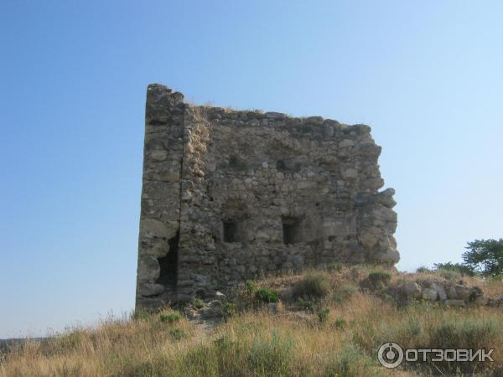
Léo Moulin. Každodenný život stredovekých mníchov západnej Európy (10. - 15. storočie). La Vie quotidienne des religieux au Moyen Âge. r. 1978.
Jean Duvernoy. Náboženstvo katarov č. 2, odd. 2. http://credentes.livejournal.com/62478.html.
O tom, že ukrižovanie Krista je bezdôvodným ohovorením Boha, viď. práce VP ZSSR: «„Majster a Margaréta: hymnus démonizmu? či Evanjelium bezvýhradnej viery“», «Nech sa vám stane podľa vašej viery. Svätá kniha a globálna kríza».
Wikipédia.
Nikolaj Osokin. História albigéncov a ich doby. (http://www.e-reading.club/bookreader.php/70483/Osokin_-_Istoriya_al'bigoiicev_i_ih_vremeni._Kniga_pervaya.html).
Jefimenko. História ukrajinského národa (http://book.libertorrent.com/viewtopic.php?t=18552).
U. Topper. Veľký podvod alebo vymyslená história Európy.
Voltaire. Filozofické diela.
Čo sa uplatňuje v agresívnom prostredí, kde by veriaci verejne prejavujúci svoju pravú vieru bol v ohrození života. Takto má možnosť navonok predstierať cudziu vieru, no v duši vyznávať tu svoju. Slovo „takíja“ pochádza z arabčiny, znamená „zbožný“ (تقية).
Nikolaj Osokin. História albigéncov a ich doby.
G.V. Vernadskij. Kyjevská Rus. (http://statehistory.ru/books/Vernadskij_Kievskaya-Rus/71).
Odpoveď Ivana Hrozného Jánovi Rokite. (http://www.hrono.ru/dokum/grozyanu.html).
Ďalej, je pravda, že Ivan Hrozný začína citovať Epištoly Pavla. To je však očividná vsuvka neskorších redaktorov, ak to porovnáme s dôkazmi Johnsona o vzniku a histórii „apoštola Pavla“.
http://www.zoroastrian.ru/node/655
Sreznevskij predpokladal, že hlaholika bola používaná „heretikmi“, vrátane bogomilov do 16. storočia.
Ševcova N.P. Jazyčníctvo a kresťanstvo v genéze ruskej národnej kultúry. (http://avt.miem.edu.ru/Persona/shevcova.html).
А. А. Мedinceva. Staroruské nápisy Novgorodu. Vyd. „Veda“, M. r. 1978.
V.J. Petruchin. Počiatok etnokultúrnej histórie Rusi 9. - 11. storočia, (http://krotov.info/history/09/2/petruh_04.htm).
N.K. Nikolský. O staroruskom kresťanstve // Ruská idea. 1913.
F.G. Ovsijenko. Katolicizmus. — М.: r. 2005. — str. 280 - 281.
Všetko ďalšie je úplne identické v tom, ako Západ pracoval v Rusku s «disidentmi» v nasledovnom období a ako s nimi pracuje v súčasnosti.
To ohľadom otázky «Ostrožskej Biblie» a autentickosti zmyslu jej textov so zmyslom prvotných Zjavení Mojžišovi, iným prorokom, Kristovi – aut.
V materiáloch Koncepcie spoločnej bezpečnosti sa tejto téme venuje osobitná práca VP ZSSR «Nepokoje („smuta“) na Rusi: zrod, priebeh, prekonanie…».
O.A. Litzenberger. Rímsko-katolícka Cirkev v Rusku: história a právne postavenie. – Saratov: Povolžská Akadémia štátnej služby, r. 2001 – str. 384.
Grigorij Mamajev. Arián na ruskom tróne. (http://ruskline.ru/monitoring_smi/2011/05/17/arianin_na_russkom_trone/).
K. Vališevský. Nepokojné obdobie.
Sociniánska heréza odmieta dogmu «о Trojici» a božskosť Krista (naše objasnenie pri citáte).
I Meľnikov-Pečerský. Črty popovštiny. (pop — pravoslávny kňaz)*
J.A.Kestler. Ruská civilizácia. Včera a zajtra. — М.: OLMA-PRESS; ОАО PF «Červený proletár», r. 2005. — str. 510: obr.
V.A. Kartašev. Štúdie o histórii Ruskej Cirkvi. — Paríž. r. 1959.
Tento nezvyčajný názov má prameniť z toho, že knieža Vladimír mal na podporu kostola a arcidiecézy vydeliť desatinu zo svojich príjmov. – pozn. prekl.
V časopise „Mladá garda“, č. 1, r. 1994, bola uverejnená práca А.А. Kura „Z pravdivej histórie našich predkov“. V nej sa uvádza, že tieto vykopávky v Desatinnom kostole ukázali: Vladimír zomrel násilnou smrťou (str. 256). Nepriamo o tom svedčí aj 11 ikon sv. rovnoapoštolského (rovného apoštolom)* Vladimíra, na ktorých je vyobrazený so symbolmi jeho mučeníckej smrti: mučenícky kríž v pravej ruke (str. 256). Okrem toho, А.А.Kur predstavuje názor, že Rus bola pôvodne krstená na ariánstvo.
https://cs.wikipedia.org/wiki/Protojerej
http://fakty.ua/167985-cherep-knyazya-vladimira-ischez-v-blokadnom-leningrade-i-do-sih-por-ne-najden
D. Fletcher. O ruskom štáte.
M.G. Markabov. Datovanie krstenia Rusi a staroruské umenie.
Samuel Collins. Dnešný stav Ruska.
Viď. «Panovníci domu Romanovcov. 1613-1913. — М.: vyd. I.D. Sytina. r. 1913.
Meľnikov-Pečersky. Listy o rozkole . (http://dugward.ru/library/melnikov_pecherskiy/melnikov_pisma_o_raskole.html).
Či sa žehnať dvomi prstami ako v starom pravosláví. Či tromi...?
Cesty do svätej zeme moskovského duchovného Jána Lukjanova 1701 - 1703. — М.: Veda. r. 2008.
F.E. Meľnikov. Krátka história staropravoslávnej (staroobradnej) cirkvi.
Autor práce «Какъ у насъ правились ц е р к о в н ы я к н и г и. Матеріалъ по исторіи книжной справы в 17 столѣтіи. (По бумагамъ архива Типографской библіотеки въ Москвѣ.), М. Типографія М. Н. Лаврова и К^{О} Леонт. пер., соб. д. 1883» I. Mapsvetov preukázal, že do r. 1649 grécke knihy neboli alebo sa nepoužívali, a používali sa len slovanské knihy.
Názov knihy. Opis autora svojej púte do svätej zeme. Z gréckeho Proskinitarion, Proskino – svätyňa, uctenie.
James H. Billington. «Ikona a sekera: Pokus o interpretáciu histórie ruskej kultúry». Vyd. «Rudomino». М. r. 2001 (str. 203). (http://booksee.org/book/1454706).
S.M. Soľský. Prehľad prác o štúdiu Biblie v Rusku v 15. storočí po dnešok. — r. 1869 (http://www.bible-mda.ru/e-books/djvu/solsky_sm-rus-bible-studies-15-19.djvu).
Životopis protopopa Avvakuma, ním samým napísaný, a jeho ďalšie diela. — Severo-Západné knižné vydavateľstvo, úprava, úvod, článok, r. 1990.
Čeremisovia je starý názov pre Marijcov, hoci niektorí autori Nikona považujú za Mordvina. https://cs.wikipedia.org/wiki/Marijci
N.S. Kapustin. Osobitosti evolúcie, náboženstva (na základe materiálov prastarých náboženstiev a kresťanstva). — М.: Idea. r. 1984. — str. 222 (http://ns.philos.rsu.ru/nkapustin.html).
Práve naopak, to aj bolo čisté pravoslávie, aut.
V.I. Buganov, A.P. Bogdanov. Buriči a hľadači pravdy v ruskej pravoslávnej cirkvi. — М.: Politizdat. r. 1991. — str. 526
S. Demkova. Z histórie rannej staroobradnej literatúry. IV. «Spoveď» Ignáca Soloveckého (r. 1682) a ohlasy súčasníkov na zničenie Soloveckého kláštora cárskymi vojskami v r. 1676
Presné znenie v staroruštine: „А вы ныне смели дерзнути составити лукавую свою сонмицу на Христа-Света, новую, жидовскую, иже сего неповелеша святии отцы.“
Pripomenieme, že existujú výskumy, autori ktorých trvajú na tom, že architektúra chrámu Vasilija Blaženého zodpovedá tengrijskému kultu — jediného Boha — Cára Nebeského.
Takáto úprava cárskych verají je celkom zriedkavá (viď. fotografie na internete). Slnko nad vchodom do cárskych verají sa vyskytuje vo výzdobe Nikolského morského chrámu v Petrohrade a ešte v niekoľkých menej známych chrámoch.
Čo robí jeho názory v tejto otázke identické koránickým: «…oni ho nezabili a ani neukrižovali. Len sa im tak zdalo; a veru tí, ktorí sa o tom sporia, pochybujú o tom; nemajú o tom žiadnu vedomosť, okrem sledovania svojich dohadov. Oni ho nezabili, veru nie. Boh ho vyzdvihol k Sebe: veď Boh je mocný, múdry.» (Korán, 4:156, 158).
Treba pripomenúť, že kresťanstvo sa na Rusi do Nikonových reforiem nazývalo pravoverným. Za Petra I. sa pravovernou nazývala cirkev, a učenie – pravoslávnym (viď. Cirkevný poriadok r. 1721 Petra I.)
V.N. Tatiščev. História ruská. Zväzok 1., č. 2., М., r. 1769
Mestská štvrť v Moskve a iných mestách, obývaná cudzincami. – pozn. prekl.
A.N. Kopylov. Katolícka Cirkev v Rusku (koniec 9. – začiatok 21. st.) — Vydavateľstvo «Sputnik», r. 2012.
Technológia «okien Overtona» v praxi, niekoľko storočí pred tým, ako Joseph Overton zaviedol do politológie tento termín.
Neter Petra I, dcéra Ivana (Ioanna) — spoluvládcu Petra od 1682 do 1696 pri regentstve cárovnej Sofie.
V.A. Kartašev. Štúdie o histórii Ruskej Cirkvi. — Paríž. r. 1959.
P.J. Čaadajev. Filozofické listy. http://www.vehi.net/chaadaev/filpisma.htm).
S.M. Dubnov. Krátka história židov. — Rostov na Done: Fénix. r. 2000.
http://pravbeseda.ru/library/index.php?id=464&page=book
Leibniz mal tiež za to, že vo svete existuje zlý a dobrý princíp (počiatok), a Boh dopustil zlo, aby ukázal dobro.

